

Rettleiar for førebyggjing og handtering av skulefråvær 2026-2029

1. Verdigrunnlag og barnets beste 4
2. Rett plikt og medverknad 5
2.1 Rett og plikt til opplæring 5
2.2 Eleven sin rett til medverknad 5
2.3 Føresette sin rett til medverknad 5
3 Definisjonar på fråvær 6
3.1 Dokumentert fråvær 6
3.2 Udokumentert fråvær 6
4. Utvikling av bekymringsfullt skulefråvær 7
4.1 Funksjonar til komplekst bekymringsfullt skulefråvær 8
4.2 Den vonde sirkelen ved fråvær 9
4.3 Tidlege teikn på bekymringsfullt skulefråvær 10
5. Tverrfagleg samarbeid og teieplikta 11
5.1 Modell for samhandling 11
5.2 Aktørar i tverrfagleg samarbeid 13
6. Førebyggjande arbeid 18
6.1 Prinsipp og retningslinjer i førebyggjande arbeid 18
7. Bekymringsfullt fråvær 22
7.1 Prinsipp og retningslinjer ved bekymringsfullt fråvær 22
8. Komplekst bekymringsfullt fråvær 27
8.1 Prinsipp og retningslinjer ved komplekst bekymringsfullt fråvær 28
9. Fritak knytt til helseutfordringar 30
Rutine for fritak frå opplæringsplikta 30
10. Når eleven er tilbake på skulen 32
11. Handlingsplan for oppfølging av skulefråvær 34
12. Verktøykasse 40
12.1 Kartlegging av skulesituasjonen 40
12.2 Samtalar med eleven 41
12.2.1 Spørsmålsbank: 41
12.2.2 Eleven si stemme – skulen sin samtale med eleven 43
12.3 Foreldresamtalar 44
12.3.1 Spørsmålsbank: 44
12.3.2 Føresette si stemme- skulen sin samtale med dei føresette 46
12.4 Relasjonskartlegging 47
12.4.1 Sosiogram 47
12.4.2 Relasjonskarlegging mellom lærar og elev 48
12.5 Visuelle verktøy 51
12.6 Psykologisk førstehjelp 72
12.7 Mal til dagsplan 73
12.8 Tiltaksbank 75
13. Litteraturliste 77
14. Nettressursar 78

Rettleiar er utarbeida og ferdigstilt av arbeidsgruppe;

Sonja Hundseid Lærdal - leiar PPT Etne og Vindafjord kommune
Camilla Vestre - PP-rådgjevar
Torhild Molland, einingsleiar Skånevik skule
Åse Hjelmervik - spes. ped. koordinator og sosiallærar Skånevik skule
Merete Djuve - einingsleiar Vikedal skule
Gro Anett Espevoll - einingsleiar Ølen skule

Representantar frå føresette har delteke tidleg i prosessen for å gje innspel på rettleiaren.

1. Verdigrunnlag og barnets beste
Denne rettleiaren er laga for at du som tilsett og føresett skal kjenna deg rusta til å førebygga og handtera skulefråvær. Felles haldningar om at kvar time og skuledag tel for den enkelte elev, er avgjerande for å lukkast i arbeidet. Framtidstru og pågangsmot smittar og er viktig. Skulen, i samarbeid med laget rundt eleven, er dei profesjonelle og har ansvar for å ta initiativ og samarbeida.

Arbeidet med nærvær er forankra i synet om at «Barn gjer det bra dersom dei kan» (Greene, 2012). Det vil seie at ein skal førebyggja og avdekka forhold som gjer det vanskeleg å møta og bli verande på skulen. Det er ressursteam på alle einingar og desse har ei sentral rolle i det systematiske arbeidet med å avdekka og følga opp skulefråver.

Jo Magne Ingul og Trude Havik peikar på at individuelle faktorar og familiefaktorar kan bli utløyst av forhold i skulen som mobbing, eit dårleg læringsmiljø og høgt stress relatert til fag og aktivitetar i skulen (Havik, 2018). Begge viser til forsking om at konsekvensen av fråvær er kumulativ (Ingul & Havik, 2022). For kvar dag som går, aukar mengda av risikofaktorar som gjer det vanskelegare å koma tilbake til skulen.

Alle barn i Noreg har rett og plikt til grunnskuleopplæring. Opplæringa har som mål å førebu og rusta barn og unge for møtet med samfunnet og utfordringar gjennom livet jf. Oppll. § 1-3. Fullført skulegang er av stor samfunnsøkonomisk betyding. Tidleg innsats og vaksne sin vilje og evne til å samarbeida blir avgjerande og eit viktig mål med det tverrfaglege samarbeidet.

Me har kunnskap om risikofaktorane for at barn kan havne utanfor, men utan at barn får seie meininga si og bli høyrde, er det vanskeleg å sette inn tiltak som fungerer. Dersom me skal kunne hjelpe elevar som opplev å stå utanfor fellesskapet, eller hindra at fleire hamnar der, er me avhengig av at tverrfaglege tenester samarbeider rundt desse barna. Skulen er ein stor del av barn og unge sitt liv. Det kan vere ein arena for inkludering, men også starten på eit livslangt utanforskap. DU kan vere den eine vaksne som kan gjera ein forskjell.

2. Rett plikt og medverknad

2.1 Rett og plikt til opplæring
Formålet med og krava til opplæringa Lova skal leggje til rette for at barn, ungdom og vaksne får god opplæring i eit godt miljø jf. oppll §1-1.
Rett og plikt til grunnskuleopplæring i ti år.
Alle barn og unge som oppheld seg i Noreg har rett og plikt til grunnskoleopplæring, i samsvar med denne lova og tilhøyrande forskrifter jf oppll §§ 2-1, 2-2. Retten og plikta til opplæring varer fra eleven fyller 6 år og til eleven har fullført det tiande skuleåret, og kan oppfyllast på fire ulike måtar:
1. Offentleg grunnskule
2. Privat heimeundervisning
3. Privat grunnskule godkjent etter friskulelova
4. Privat grunnskule godkjent etter opplæringslova
Føresette står i utgangspunktet fritt til å velja korleis retten og plikta til grunnskuleopplæringa skal oppfyllast, men føresette kan ikkje velja ein kombinasjon av desse.

2.2 Eleven sin rett til medverknad
Elevane sin rett til medverknad Elevane har rett til medverknad i alt som gjeld dei sjølve etter denne lova, og har rett til å ytre meiningane sine fritt. Elevane skal bli høyrde, og det skal leggjast vekt på meiningane deira etter alder og modning jf oppll § 10-2.
Det beste for eleven Ved handlingar og avgjerder som vedkjem elevar, skal kva som er best for eleven, vera eit grunnleggjande omsyn jf oppll § 10-1

2.3 Føresette sin rett til medverknad
Samarbeid med føresette Skulen skal samarbeida med føresette om opplæringa til eleven jf. oppll §10-3.
Informasjon til elevane og føresette Kommunar og fylkeskommunar skal gje elevar og føresette den informasjonen dei har bruk for, mellom anna om opplæringa, den enkelte eleven, skulemiljøet og skulereglane, og om dei rettane og pliktene elevane elles har jf oppll § 10-8.

3 Definisjonar på fråvær

Fråvær kan delast i dokumentert og udokumentert fråvær.

3.1 Dokumentert fråvær
- Dokumentert fråvær innvilga av skulen.
- Dokumentert fråvær av helsemessige årsaker, der føresette har meldt frå til skulen.
Det er berre desse fråværsgrunnane som vert godtekne i grunnskulen, grunna opplæringsplikta. Opplæringsplikta medfører at eleven i utgangspunktet skal delta i opplæringa. Dersom ein elev skal vera borte, skal foreldre ha søkt om permisjon. Permisjonen skal vera forsvarleg.

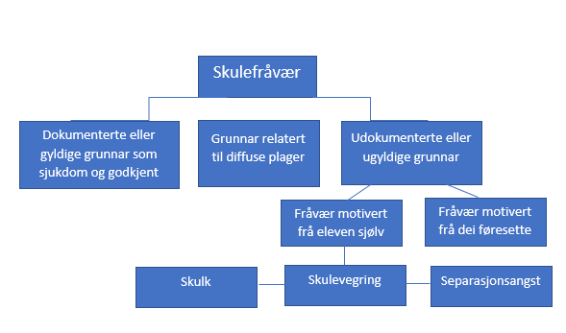
(Havik, 2018)

3.2 Udokumentert fråvær
- Fråvær som foreldre ikkje har meldt frå om.
- Fråvær som er av lengre varigheit enn det skulen har gjeve eleven permisjon for.
Det vert rekna som ugyldig fråvær at ein elev kjem for seint, er borte enkelttimar utan permisjonssøknad eller at føresette har meldt frå om fråvær.

4. Utvikling av bekymringsfullt skulefråvær
Kommunen har ansvar for å oppfylla elevane si opplæringsplikt og opplæringsrett. Kommunen har retningslinjer og prosedyrar, slik at plikta kommunen har, skal verta ivareteken. Nokre elevar nektar/vegrar seg for å gå på skulen. Definisjonar har utvikla seg over år, der forskinga no har samla seg om omgrepet “Komplekst bekymringsfullt skulefråvær”.
Skulevegring er i forsking definert som “Vegring initiert av barnet mot å gå på skolen, bli der hele skoledagen, eller en kombinasjon av begge” (Kearney, 2001) eller “Vansker med å gå på skolen, assosiert med følelsesmessig ubehag, spesielt angst og depresjon” (King og Bernstein, 2001 sitert i Amundsen, M.-L. & Holtan Møller G., 2022). “Skolefobi er i utgangspunktet en irrasjonell og overdreven frykt for skolen eller visse skolerelaterte ting. Dette kan føre til at mange barn har problemer med å gå på skolen eller være der hele dagen» (Hinarejos, I.M., 2022).

Komplekst bekymringsfullt skulefråvær vert definert som:
- Fråvær 25% av skuletida dei siste to vekene
- Store vanskar med å gå på skulen eller delta i undervisning i minst to veker, der vegringa påverkar barnet eller familien sin kvardag i stor grad
- Eleven har hatt meir enn 10 dagar eller 15% fråvær over dei siste 15 vekene.

Det kan vera fleire årsaker til at enkelte elevar utviklar komplekst bekymringsfullt skulefråvær og problematikken er som regel samansett (Ingul, 2005), og det er aldri eleven sin feil (Bufdir, u.d.). Me veit at årsakene til komplekst bekymringsfullt skulefråvær både er individuelle og knytt til relasjon; ofte kan dei ikkje skiljast tydeleg frå kvarandre.

Komplekst bekymringsfullt skulefråvær rammar opp mot 5% av barn og unge. Dette medfører negative konsekvensar på kort og lang sikt for både barn og vaksne; også samfunnsøkonomisk. Komplekst bekymringsfullt skulefråvær er ingen diagnose, men bak denne unngåingsåtferda kan det skjula seg symptom som utgjer ein diagnose. Angstspekteret utgjer største gruppa og om lag halvparten av barn med komplekst bekymringsfullt skulefråvær opplever angstsymptom i ulik grad. På same tid har ein tredjedel ikkje ein diagnose (Kearney 2008). Problemet kan oppstå gjennom heile den opplæringspliktige alderen, med auka risiko ved skulestart, ved skulebyte, etter feriar eller etter periodar med sjukdom. Situasjonen kan oppstå gradvis eller meir plutseleg.

Komplekst bekymringsfullt skulefråvær kan ikkje isolerast til eit enkeltståande problem for den enkelte elev, men må sjåast i samanheng med eleven sine relasjonar og totale opplæringssituasjon. Ein får då eit bilete av ein komplekst bekymringsfullt skulefråværssituasjon med mange faktorarar.

I eit heilskapleg perspektiv finn ein løysingane i samarbeid mellom elev, føresette, skule og eventuelt hjelpetenester. Prognosen er betre dess raskare vanskane vert handtert og dess mindre fråvær eleven har frå skulen. Det er også betre prognosar dess yngre barnet er (Kearney 2001). Problemet kan gå over av seg sjølv. Hovudregel er at det bør vera låg terskel for tidleg innsats. Det vil variera kor intensivt og kor lenge det er naudsynt å gjennomføra tiltak for å få ei positiv utvikling.

Det er viktig å anerkjenna dei individuelle vanskane, og vera merksam på at partane rundt eleven både kan beskytta mot eller vedlikehalda problemet. Det er viktig at alle partar; elev, føresette, skule og eventuelt andre hjelpetenester, bidreg til ei løysing ved å ta sin del av ansvaret. Å hjelpa eleven tilbake til skulen kan verka behandlande i seg sjølv. Der er viktig at ein leitar etter gode tiltak tilpassa den enkelte situasjon og at ein unngår handlingslamming (Ingul 2005). Der er også særs viktig å vera merksam på om foreldre har behov for styrking av foreldrerolla i situasjonen.

4.1 Funksjonar til komplekst bekymringsfullt skulefråvær
Kearney (1996) meiner det er nyttig å sjå på kva for funksjon fråværet kan ha for den enkelte elev. Kva er det som bidrar til vansken eller kva er det som motiverer eleven for å fortsetja å vera fråverande frå skulen? Kearney (1996) har delt funksjonen til komplekst bekymringsfullt skulefråvær opp i fire undergrupper, basert på barn og unge sin motivasjon for å unngå negative opplevingar og oppnå positive opplevingar. Dei fire gruppene er bygd på læringsteori. Læringsteori skildrar blant anna korleis åtferd vert oppretthalden og forsterka ut frå dei konsekvensane åtferda får.

Funksjonar til komplekst bekymringsfullt skulefråvær - fire undergrupper:
Unngå negative opplevingar | 1. Unngå stimuli som vekkjer negativ affekt eller emosjonelt ubehag.  Vegringa er knytt til generelt ubehag i skulesituasjonen; som til dømes skuleskyss, korridorar, toalett eller rom på skulen. Ved å unngå skulen og den negative opplevinga, vert åtferda oppretthalden og forsterka. I nokre situasjonar vil ubehaget vera knytt til bestemte situasjon som eleven vil unngå, som skuleplassen, ein bestemt vaksen, gymsalen eller anna.
Unngå negative opplevingar | 2. Unngår sosiale situasjonar eller evaluering som kan vera ubehageleg.  Ubehagelege situasjonar kan vera at lærar vert opplevd som streng eller uvennleg. Medelevar kan opplevast ubehagelege, vera brautande, dominerande eller støyande. Mobbing kan vera ein del av dette. Situasjonar som inneber evaluering, prøvar, høgtlesing, presentasjonar, kroppsøving og symjing, garderobe og dusj, eting og i situasjonar der ein elev må eksponera seg på ein eller annan måte. Nokre elevar har mykje fråvær frå timar med open struktur eller annleisdagar. Fråværet har ofte samanheng med generalisert og sosial angst.
Oppnå positive opplevingar | 3. Oppnå merksemd frå føresette eller viktige andre.  Eleven ønskjer vera heime for å oppnå merksemd frå føresette eller andre viktige personar. Dette kan påverka føresette si omsorg for søsken og kan påverka korleis føresette fungerer i eit arbeidstilhøve. Den positive konsekvensen av å bli heime vil oppretthald og forsterka eleven si vegring for å gå på skulen.
Oppnå positive opplevingar | 4. Oppnå gode utanfor skulen.  Eleven blir heime for å oppnå noko positivt. For mange barn og unge er det meir attraktivt å sjå på TV, vera på internett, spela PC-spel, liggja lenge om morgonen, shopping, rus m.m. Eleven ynskjer rett og slett fridom til å disponera si eiga tid. Den positive konsekvensen av å bli heime vil oppretthald og forsterka eleven si vegring for å gå på skulen.
Oversikt basert på Kearney (2001)

4.2 Den vonde sirkelen ved fråvær

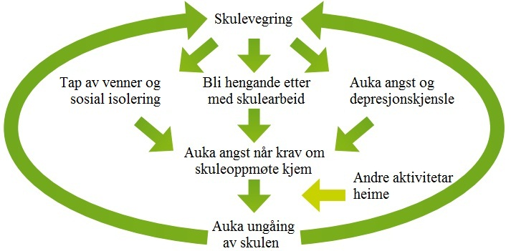

Modell oversett frå Thambirajah m.fl.(2008:32)

Dei fleste elevar har fråvær frå opplæringa i løpet av grunnskulen. For nokre elevar vil fråværet på eit tidspunkt gå frå å vera naturleg til å bli komplekst bekymringsfullt. Konsekvensen av fråværet er at eleven misser undervisninga som eleven rettmessig har krav på. Alvoret aukar ved omfang av fråvær.

Konsekvensen av ofte, eller langvarig fråvær, vil kunna føra til svake grunnleggjande dugleikar og læringsresultat. Dette kan på lang sikt redusera grunnlag for framtidig utdanning, arbeid, helse og livskvalitet. Målet er å få eleven tilbake på skulen så raskt som mogeleg

4.3 Tidlege teikn på bekymringsfullt skulefråvær
For å vera merksam på elevar som står i fare for å utvikla bekymringsfullt skulefråvær, er det viktig å kjenna tidlege teikn, årsaker, risiko- og beskyttande faktorar. Dette gjev eit grunnlag for å tilnærma seg skulefråvær. I arbeid med denne problemstillinga, er det avgjerande kva haldningar den einskilde vaksenpersonen har til elev, foreldre og samarbeidspartar.

Bekymringsfullt fråvær
- Forseintkoming, 3 gonger for seint pr. månad
- Fråvær 1 enkelttime utan melding
- Fråvær 3 enkeltdagar ein månad
- Høgt fråvær, meir enn 10 dagar i halvåret
- Beskjed frå føresette om at det er vanskeleg å få eleven på skulen
- Eleven møter på skulen, men går igjen
- Eleven klagar over diffuse plager

Teikn hos eleven
- Er svært utrygg ved skulestart eller ved skulebyte der ordinære tiltak ikkje hjelper eleven
- Snakkar sjeldan høgt i klassen
- Snakkar sjeldan med vaksne eller medelever eller berre med utvalde vaksne eller medelevar
- Er ofte åleine i friminuttet
- Er avhengig av at ein bestemt vaksen eller medelev er til stades i friminuttet
- Har ofte fysiske plager, for eksempel vondt i magen eller hovudet
- Gjev nonverbalt eller verbalt utrykk for å vera nedstemt, viser redsel generelt eller viser redsel knytt til spesifikke situasjonar på skulen
- Trekkjer seg tilbake frå sosiale situasjonar/ og eller skulerelaterte aktivitetar
- Viser utagerande åtferd, for eksempel sinne i situasjonar som stiller krav i skulekvardagen
- Viser motstand mot å delta eller forsøker å unngå enkelte fag, situasjonar eller aktivitetar på skulen (kroppsøving, tur eller liknande)
- Ringjer ofte heim i skuletida eller ønskjer å gå heim i løpet av skuledagen

5. Tverrfagleg samarbeid og teieplikta
Uro for eit barn skal alltid drøftast med føresette. Det er viktig å løysa kvar sak på lågaste nivå og saka skal difor alltid prøva løysast gjennom godt samarbeid og kommunikasjon mellom heim og skule. Etne og Vindafjord kommune er organisert på ein slik måte at tverrfagleg samarbeid skal kjennast naturleg i saker som krev felles innsats frå fleire tenester for å lykkast med å få elevar tilbake i ein opplæringssituasjon som er tilfredsstillande for alle partar. Det er utarbeida ei rutine for dette, sjå Handlingsplan for oppfølging av skulefråvær.
Oppvekstreforma (2022) har tidleg innsats som eit av hovudtema og det blir blant anna set lys på i kva grad ulike tenester som er involvert i barn og unges oppvekst, klarer å utgjere laget rundt barnet med kvalitet. Det å lykkast med laget rundt barnet forutset at tilsette i ulike tenester klarer å ta kvarandre sitt perspektiv, og finna ei felles plattform for teori og tiltak (Roland, P. 2025). I det tverrfaglege arbeidet har ein ulike rollar. Alle involverte instansar møter til samarbeid saman med føresette, og saka vert ikkje avslutta før eleven er tilbake på skulen.
Teieplikta gjeld i tverrfagleg samarbeid (Forvaltningslova §13, Opplæringslova §15-1 og Helsepersonellova §21). Foreldre har ansvar og mynde for eige barn. Om ein skal kommunisera eller samarbeida om eit barn, skal dette skje i forståing med føresette og eleven. Om ein skal kommunisera eller samarbeida på tvers av tenesteområde, må ein innhenta informert og skriftleg samtykke frå føresette og elev over 15 år. Ingen skal dela meir informasjon enn det som tener saka.

5.1 Modell for samhandling
Det er utarbeida ein modell for tidleg innsats i samarbeid barnehage, skule og PPT for å sikre at barn og elevar får rett hjelp til rett tid. Modellen skal saman med handlingsrettleiar i BTI sikre god og lik praksis i saker ein er uroa for. Denne rettleiaren har teke utgangspunkt i og må sjåast i samanheng med denne modellen.
Modellen byggjer på opplæringslova og at alle elevar har rett til tilpassa opplæring innafor eit inkluderande læringsfellesskap. Dersom ein elev ikkje har eller kan få tilfredsstillande utbyte av opplæringa, skal skulen setje i gang eigna tiltak. Modellen legg opp til at skule og PPT kan samarbeide om å kartlegge og setje inn målretta tiltak så tidleg som mogleg. Modellen legg også opp til tverrfagleg samarbeid gjennom bruk av ressursteam i ein tidleg fase. Dersom ikkje tiltak i denne fasen fører til tilfredsstillande utbyte, må skulen be om samtykke til sakkunnig vurdering.

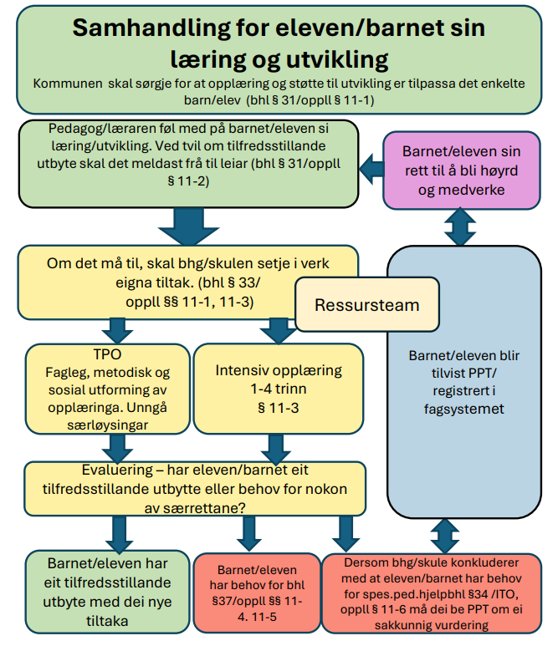

5.2 Aktørar i tverrfagleg samarbeid

ELEV | Eleven har rett og plikt til opplæring. Fråvær fører til tap av progresjon i opplæringa og sosial tilhøyrsle til fellesskapet. Elevane har rett til medverknad i alt som gjeld dei sjølve etter opplæringslova, og har rett til å ytre meiningane sine fritt. Elevane skal bli høyrde, og det skal leggjast vekt på meiningane deira etter alder og modning. Opplæringslova, §10-2
HEIM | Føresette skal samarbeida for å sikra eigne barn sin rett og plikt til opplæring. Føresette har ansvar for å samarbeida med skulen og andre aktuelle tenester om fråvær og aktuelle tiltak. I tillegg har føresette ansvar for å avgrensa fråvær frå opplæringa mest mogeleg. Motta støtte og rettleiing frå hjelpeinstanser ved behov.
SKULEN | Skulen har plikt å gje elevar offentleg grunnskuleopplæring. Skulen skal sikra eit godt læringsmiljø som fremjar helse, trivsel og læring, gi elevar tilpassa opplæring og samarbeida med heimen, til det beste for barnet/eleven jf oppll §§ 1-1, 1-3, 2-1 og 11-1.  “Kommunen og fylkeskommunen har plikt til å følgje opp elevar med fråvær. Det følgjer av opplæringslova § 10-6. Oppfølgingsplikta gjeld ved alle type fråvær, og fra første dag ein elev er borte fra opplæringa. Oppfølginga av den enkelte elev må sjåast i samanheng med årsaka til fråværet og kor langvarig og hyppig det er.  Hyppig eller langvarig fråver vil særleg kunne krevje individuelt tilpassa tiltak for at eleven sin rett og plikt til opplæring skal kunne ivaretakast. Skulen har plikt til å undersøke årsaka til fråværet, og på bakgrunn av informasjonen dei har, vurdere kva slags oppfølging den enkelte elev treng for å få eleven tilbake. I mange tilfeller vil det kunne vere nødvendig å tilvise eleven til PP-tenesta. Eleven kan til dømes ha vore borte så lenge, at eleven treng tett oppfølging, ein-til-ein undervisning eller anna tilrettelegging gjennom individuelt tilrettelagt opplæring, for å få tilfredsstillande utbytte av opplæringa.  Fråvær i seg sjølv utløyser ingen rett til individuell tilrettelegging, men elevar som ikkje er til stades på skulen, kan ha slike individuelle rettigheiter, på lik linje med andre elevar. Kommunen kan ikkje bruke fråvær som grunngiving for ikkje å tilvise ein elev til PP-tenesta.” Hentet frå statsforvalteren.no  Skulen skal ha rutinar og system for å førebyggja og oppdaga komplekst bekymringsfullt skulefråvær på eit tidleg tidspunkt. Skulen skal syta for at tiltak knytt til skulefråvær vert følgt opp med samarbeid med elev, føresette og andre involverte partar. Arbeidet må gjennomførast med analyse, skriftleg dokumentasjon, tiltak, grunngjeving, informasjon og evaluering. Skulen har plikt å melda frå dersom ein er vitne til at elevar ikkje har det bra og ta tidleg kontakt med aktuelle samarbeidspartar ved behov for rettleiing, utgreiing av eleven sitt behov i opplæringa eller dersom skulen vurderer at det er behov for tiltak i heimen eller behandling for eleven.
PP-TENESTA | PPT er eit rådgjevande og sakkunnig organ i spørsmål som omhandlar barn og ungdom i alderen 0-16 år og vaksne som har behov for individuelt tilrettelagt opplæring . PPT skal utarbeida sakkunnige vurderingar i forhold til spørsmålet om retten til individuelt tilrettelagt opplæring basert på om eleven kan få utbytte av den ordinære opplæringa jf. oppll. §11-6 og 11-8 eller i situasjonar der det er urimeleg at eleven skal fylgja ordinær opplæring oppll. §2-2.  “PP-tenesta har elles ei sentral rolle i å følgje opp ein elev som har bekymringsfullt fråvær, med mellom anna deltaking i arbeidet med ein opptrappingsplan. Det kan vere at eleven treng individuelt tilrettelagt opplæring i opptrappingsperioden, og i så fall skal skulen tilvise eleven til PP-tenesta for ei sakkunnig vurdering. Dersom eleven også treng personleg assistanse eller fysisk tilrettelegging etter opplæringslova §§ 11-4 og 11-5, skal den sakkunnige vurderinga gi ei heilskapleg vurdering av kva for tilrettelegging eleven treng.” Henta frå statsforvalteren.no  Den pedagogisk-psykologiske tenesta skal samarbeide med og støtte skulane i det førebyggjande arbeidet for å gi eit inkluderande opplæringstilbod til elevar som kan ha behov for tilrettelegging av opplæringa. Tenesta skal støtte og rettleie skulane i å greie ut behov for tilrettelegging av opplæringa og i å setje inn tiltak så tidleg som mogleg når det trengst. Tenesta skal også hjelpe til med kompetanseutvikling og organisasjonsutvikling slik at opplæringstilbodet blir så inkluderande og godt tilrettelagt som mogleg. Oppll. §11-13  Den pedagogisk-psykologisk tenesta deltek gjennom PP-kontakt på ressursteam på skulane. Ressursteam er del av skulane sitt støttesystem for å sikre tverrfagleg samarbeid og tidleg innsats slik at elevane får rett hjelp til rett tid. I saker med komplekst bekymringsfullt skulefråvær, der eleven har sakkunnig vurdering, kan PPT kartleggja eleven og delta på tverrfaglege møte eller samarbeidsmøte for å gje rettleiing og drøfte tiltak med skule, føresette og andre involverte tenester.
HELSETENESTA OG SPESIALIST-HELSETENESTA | SKULEHELSETENESTA har ansvar for å samarbeida med føresett/skule om god helseutvikling for barn i alderen 6-16 år og kan kontaktast om skulefråvær er grunngjeve i fysiske eller psykiske plager. Retningslinjer for samarbeid finn ein på Samhandling med skole - Helsedirektoratet. Skulehelsetenesta har ansvar for eit systemretta samarbeid med skule og bidra til å sikra elevane eit godt fysisk og psykososialt miljø som fremjar helse, trivsel og læring. Skulehelsetenesta kan kontaktast munnleg og skriftleg for helsehjelp/foreldrerettleiing i samband med skulefråvær. Eleven sjølv, foreldre, skule, barnevern og PPT, fastlege eller andre helsetenester, kan ta kontakt. Skulehelsetenesta skal òg ha kjennskap til elevpopulasjonen sin helsetilstand gjennom tenesta sine oppgåver, kontakt med elevar, foreldre og skule samt tilgjengelege kjelder og verktøy til informasjon eks. elevråd, lærarsamarbeid, SLT, politi, barnevern, UNGDATA, folkehelseprofil, og FAU.  Familieteam har ansvar for å vera med i systemretta arbeid og gje oppfylging av elevar med psykososiale vanskar i samarbeid med foreldre; samt rettleia foreldre. Foreldre, skule, barnevern og PPT eller andre, kan senda skriftleg tilvising.  Fastlege har ansvar for å avklara eleven sin helsetilstand og kan tilvisa eleven vidare til spesialisthelsetenesta.  BUP er eit poliklinisk helsetilbod innafor psykisk helsevern som rettar seg mot barn og ungdom under 18 år og familiane deira. Barneverntenesta, helsesjukepleiar og fastlege kan tilvisa til BUP med samtykke frå føresette. Barn over 16 år må samtykka til tilvising til BUP. BUP kan ikkje frita ein elev frå opplæringsplikta.
BARNEVERN-TENESTA | BARNEVERNTENESTA skal sikra at barn og unge som lever under forhold som kan skada helsa og utviklinga deira, får naudsynt hjelp, omsorg og beskyttelse til rett tid. Barneverntenesta arbeider med heimel i Lov om barneverntenester. Lova skal bidra til at barn og unge vert møtt med tryggleik, kjærleik og forståing og at alle barn og unge får gode og trygge oppvekstvilkår. Barneverntenesta undersøkjer bekymringsmeldingar som kjem inn, og kan gje tilbod om ulike hjelpetiltak som ein del av kommunen sitt samla tenestetilbod.  Hjelpetiltak er frivillig, men kan påleggast av fylkesnemnda i særskilte saker kor det er naudsynt for å sikra barnet god nok omsorg. Vanlege hjelpetiltak som barneverntenesta gir tilbod om er til dømes familierettleiing, økonomisk støtte til barnehage eller SFO, besøksheim, støttekontakt. Rettleiinga som blir gitt, blir individuelt tilpassa etter familiens behov, men mange får rettleiing med fokus på relasjon mellom føresette og born og rettleiing med fokus på emosjonell og praktisk omsorg. I praktisk omsorg ligg til dømes rutinar knytt til måltid og leggetider, oppfølging av fritidsaktivitetar og lekser. Barneverntenesta kan også tilvisa eit barn eller familien vidare til andre instansar som t.d. BUP og PPT, eller setja i verk tiltak som MST i samarbeid med Bufdir Multisystemisk Terapi (MST) | Bufdir.  I særs alvorlege saker kor barnet si helse og utvikling kan bli skada ved å bli verande i heimen kan barneverntenesta sin leiar fatte vedtak om akuttplassering. Vilkåra for ei akuttplassering er til dømes at omsorgspersonane er ute av stand til å gi barnet forsvarleg omsorg.  I enkelte saker, kor hjelpetiltak ikkje er tilfredsstillande for å gi barnet den omsorg og tryggleik det har krav og rett på, kan barneverntenesta fremme vedtak om omsorgsovertaking. Dette blir avgjort i fylkesnemnda. Dersom kommunen overtek omsorga for barnet, vil barnet bli plassert i godkjent fosterheim eller institusjon. Barnevernslova §§5-1, 6-1 og 6-2

6. Førebyggjande arbeid
Mykje av arbeidet i skulen er førebyggjande i kraft av seg sjølv. Det er samstundes viktig at ein forheld seg til faste prinsipp og retningslinjer, slik at ein sikrar førebyggjande arbeid. Tiltak som er med å førebyggja fråvær kan vera gode system for fråværsregistrering og oppfølging, eit godt læringsmiljø, ein føreseieleg og trygg skulekvardag, autoritative vaksne, god klasseleiing og eit godt skule-heim samarbeid. Det førebyggjande arbeidet skal gjelda alle elevar og har som mål å fremja tilhøyrsle, redusera og førebyggja risiko for fråvær hjå alle elevar.
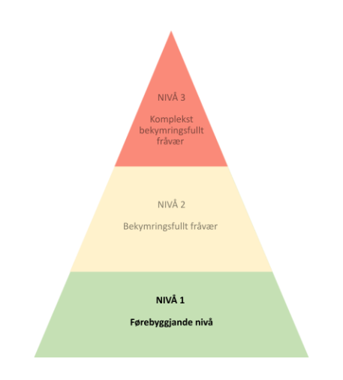

6.1 Prinsipp og retningslinjer i førebyggjande arbeid
I fråværsaker skal ein nytta “Handlingsplan for oppfølging av skulefråvær”. Skulen bør lage eigne rutinar for oppfølging av fråvær med utgangspunkt i den kommunale handlingsplanen. Skulen sin handlingsplan kan gjerne bli utforma som eit årshjul eller ei årleg oversikt.
Det er viktig at ein legg vekt på arbeid med relasjonar, elevmedverknad, samarbeid med heim og tilpassa opplæring med universell utforming. Ein må vera merksam på risikofaktorar, føre fråvær og ha fråvær som fast sak på klasselærarmøte kvar veke. Oppll §10-6 seier i at «Kommunen og fylkeskommunen skal sørgje for at elevar med fråvær frå opplæringa blir følgde opp».
Læringsmiljø
Alle som arbeider på skulen, skal følgje med på korleis elevane har det, og om mogleg gripe inn dersom nokon krenkjer ein elev jf. Oppll § 12-4.
Læringsmiljø viser til dei samla sosiale, pedagogiske og fysiske forholda som påverkar elevane sin trivsel, motivasjon og læring i skulen. Dette omfattar blant anna relasjonar mellom elevar og mellom elevar og vaksne, klasseleiing og struktur, kjensle av tryggleik, tilhøyrsle og inkludering, læringskultur, forventningar og fagleg støtte, samt fysiske omgivnadar som klasserom, uteområder og tilgang på hjelpemiddel. Eit godt læringsmiljø kjenneteiknast av trygge og støttande relasjonar, tilpassa opplæring og inkludering, aktiv elevmedverknad, tydelege forventningar og rammer, og førebygging av mobbing og utanforskap.
Klasseleiing handlar om læraren si evne til å skapa eit trygt, strukturert og inkluderande læringsmiljø. «Ein varm og tydeleg klasseleiar skapar tryggleik, fremjar meistring og hjelper elevane med å utvikla seg fagleg og sosialt» (Sæhle, 2025). God klasseleiing er viktig for å førebygga fråvær. Ein trygg og føreseieleg kvardag gjer det lettare for elevar å møta opp og delta aktivt i undervisninga.

Klassereglar og rutinar er felles avtalar og strukturar som styrer kvardagen i klasserommet. Dette bidrar til å skapa orden og tryggleik, set normer for samhandling, skapar føreseielegheit i kvardagen, førebygg mobbing og konfliktar, skapar eit positivt klassemiljø og fremjar læring. Når elevane får vere med på å utforma reglar og rutinar, aukar sjansen for at dei følgjer dei – og for at dei trivst og møter opp.

Tidleg innsats handlar om å oppdage og gripe inn i utfordringar så tidleg som mogleg, før problema utviklar seg og blir meir alvorlege. Målet med tidleg innsats er å førebygga langvarig fråvær og sikra at eleven får naudsynt støtte tidleg.

Elevmedverknad inneber at eleven får vere ein aktiv deltakar i avgjerder som angår eigen skulekvardag og læring. Det er viktig å lytta til eleven sine perspektiv og opplevingar knytt til fråværet, involvera eleven i å finna løysingar og tiltak som kan bidra til auka nærvær, samt skapa ein trygg arena der eleven kjenner seg høyrt og respektert. Elevmedverknad styrkar eigarskap og motivasjon, og aukar sjansen for at tiltak faktisk fungerer.

Universell utforming
Universell utforming handlar om å skapa læringsmiljø som er tilgjengeleg og inkluderande for alle elevar, uavhengig av funksjonsevne, bakgrunn eller føresetnadar. Når dette prinsippet ikkje blir ivareteke, kan det bidra til opplevingar av utanforskap, stress eller manglande meistring, som igjen kan føra til auka skulefråvær. Ved å tilrettelegge både det fysiske, sosiale og pedagogiske miljøet på ein måte som møter eit breitt spekter av behov, kan skulen førebyggja fråvær og fremja deltaking. Dette inneber blant anna fleksible arbeidsformer, føreseieleg struktur, bruk av støttande teknologi og eit trygt psykososialt miljø. Universell utforming er derfor eit viktig førebyggjande tiltak i arbeidet med skulefråvær. For tips og innspel på korleis du kan laga universelt utforma opplegg til din klasse sjå «Tilsynet for universell utforming» her.
Samarbeid med heim
Det er viktig med tett kontakt mellom skule og heim, spesielt knytt til fråvær. Den som har omsorgsansvar, har plikt til å få barnet på skulen. Krav til samarbeid med føresette, også varsling, er omhandla i forskrift til opplæringslova § 10-3 og forskrift til privatskulelova kapittel 22. Rektor informerer føresette om gjeldande regelverk og om opplæringsplikta ved overgang frå barnehage til skule, ved overgangar gjennom skuleåra, til føresette og elevar som startar i løpet av skuleåret, til FAU, SU og gjennom skulen sine informasjonskanalar. Fleirspråklege foreldre må også sikrast den same informasjonen. Skulefråvær skal vere fast tema på alle foreldremøte. Føresette får informasjon om kva som er gyldig fråvær og korleis skulen sine rutinar er når ein er uroa for at ein elev er bort frå opplæringssituasjonen. Føresette skal gje grunngjeven melding til skulen, via Visma, ved alle typar fråvær. Føresette skal søka eleven fri på førehand ved planlagt fråvær. Ein skal nytta søknadsskjema i Visma Flyt Skole, som ein finn på kommunen si heimeside. Kontaktlærar informerer heimen same dag ved alt ugyldig fråvær, det vil seia fråvær utan melding eller utan gyldig grunn. All uro for elev skal takast opp med heimen. Ved høgt fråvær kallar kontaktlærar, saman med sosiallærar der denne finst, inn elev og føresette til møte, for å starta kartlegging av moglege årsaker til fråværet med utgangspunkt i «den nødvendige samtalen». Møte og tiltak skal dokumenterast i referat frå møte. Alle har ansvar for å hjelpa foreldre med å få eleven tilbake på skulen.

Arbeide med relasjon
Arbeid med relasjon er noko av det viktigaste de som jobbar på skulen gjer for å skapa eit trygt og godt skulemiljø. Gode relasjonar er grunnleggande for eit inkluderande fellesskap, der alle elevane har det trygt og godt (Utdanningsdirektoratet, 2024). Relasjonane mellom elevar og dei som jobbar på skulen har mykje å seie for elevane sin trivsel, psykiske helse og utvikling, både på kort og lang sikt. Det er dirfor noko alle bør ha eit bevisst forhold til (Utdanningsdirektoratet, 2024). Skulen har ansvar for å utvikla og ivareta relasjon med elev og føresette og gjera ei aktiv kartlegging/undersøking av skulekvardag og skuleveg dersom nokon melder frå om uro for om eleven har eit trygg og god skulekvardag.
Kontaktlærar skal ha direkte kontakt med føresette om fråværet, og snakka med eleven om fråværet (etter alder og modenheit). Det er viktig at ein har fokus på å anerkjenna og gi uttrykk for at ein forstår eleven si oppleving av situasjonen.

7. Bekymringsfullt fråvær
Systematisk arbeid ved bekymringsfullt fråvær har som mål å førebyggja og hindra at fråværet utviklar seg vidare, gjennom tidleg innsats, individuell kartlegging og tett samarbeid med elev og føresette. Tiltaka skal vera målretta, fleksible og evaluerast hyppig. Tiltak knytt til bekymringsfullt fråvær kan sjåast som nivå 2 i RTI-modellen (Kearney og Graczyk, 2013). Alle elevar med høgt fråvær skal meldast vidare til skuleleiinga.
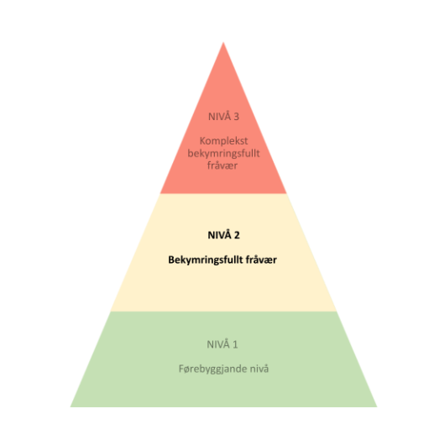

7.1 Prinsipp og retningslinjer ved bekymringsfullt fråvær
Ved nyoppstått fråvær kan det vere behov for intensive tiltak i ein avgrensa periode, sjå døme på slike tiltak i 12.8 Tiltaksbanken. Ein skal nytta “Handlingsplan for oppfølging av skulefråvær” (kap. 11). Det er fleire prinsipp og retningslinjer som vil vera aktuelle i denne fasen av fråværsoppfølging, nokre av dei er representert under.
Dersom eleven ikkje møter på skulen i det heile tatt er det viktig å understreka skulen si plikt til å gi eleven opplæring jf oppll. §2-2. Eleven skal få undervisningsopplegg og oppfølging når den er heime, uavhengig av kva tiltaksfase ein jobbar i.
Dialog mellom skule og heim
Når skule eller heim har uro for fråvær hos einskildelevar, er det viktig at ein opprettar dialog mellom skule og heim der ein snakkar om bekymringane. Den innleiande samtalen med føresette vil ofte vera per telefon, for å informere om fråværets omfang og undersøke om det er konkrete årsakar til eleven sitt fråvær. Målet er at ein saman skal arbeida for å stabilisera eleven sitt skuleoppmøte (Sæhle, 2025). Legg vekt på at nærværet til eleven er viktig for deg og medelevane, og vis varme og empati. Følg opp telefonsamtalen med eit møte, helst innan ei veke.
Drøftingsmøte
Leiinga kallar inn til drøftingsmøte med kontaktlærar og føresette. Avklar på førehand om eleven skal delta i heile eller deler av møtet. I møtet drøftar ein skulehistorikk, relasjonar, fagleg meistring, sosiale forhold, trivsel og eventuelle livshendingar. Kontaktlærar legg fram fråvær i antal dagar og timar. Foreta ein undringssamtale for å avdekke eventuelle mønster i fråværet. Samtalane tek utgangspunkt i strukturerte samtaleskjema, som ein finn eksempel på i kapittel 10 «Verktøykassa». Ver tydeleg på at ein ønskjer å hjelpa eleven med å stabilisera fråværet. Eleven sin stemme er viktig i dette arbeidet jf. Oppll. §10-2, men foreldre sit også ofte på viktig informasjon om eleven sitt fråvær. Arbeidet skal dokumenterast i Stafettlogg i Visma Samspel.
Pedagogisk analyse
Skulen skal gjennomføra ein pedagogisk analyse av moglege årsaker til fråværet, der både skule- og heimemiljø, psykososiale faktorar og elevens eiga oppleving skal vektleggast. Undersøk kva eleven trivest eller mistrivst med på skulen eller på skulevegen. Kva utløyser ubehag, stress eller eventuell engstelse? Kva for nokre situasjonar er vanskelege for eleven og fører til vegring? Undersøk kva som engasjerer eleven, kva styrker, ressursar og meistringsområder han eller ho innehar både i skulesamanheng, heime i familien og på fritida (Sæhle, 2025). Det kan også vere nyttig i ein analyseprosess å ta med beskyttelse- og risikofaktorar i det vidare arbeidet.

Skule og klasse
Beskyttande faktorar | Risikofaktorar
Gode fråværsrutinar og medviten haldning til fråvær  Autoritativ klasseleiing  Samarbeid og tillit mellom foreldre/føresette og skule  God informasjonsflyt ved overgangar  Systematisk arbeid for å utvikla ein skulekultur med inkluderande og trygge vaksne  Er ein del av støttestrukturar rundt barn og unge  Barnet sitt beste blir vekta når avgjerdslar blir tekne | Manglande systematisk arbeid og kompetanse om skulenærvær  Sviktande klasseleiing.  Dårleg utvikla skulekultur  Svak relasjon lærar og elev  Ustabilitet i og endring i vaksengruppa  Manglande opptrapping- og tilbakeføringsplanar.
Elev
Beskyttande faktorar | Risiko faktorar
Eleven har eit positivt sjølvbilete  Eleven er trygg og sjølvstendig  Eleven har gode relasjonar på skulen og inkludert i fellesskapet  Eleven meistrar det skulefaglege  Eleven har fritidsinteresser | Miljømessige og genetiske faktorar som gjer eleven sårbar  Eleven har utfordrande åtferd  Utfordringar knytt til sosial og fagleg utvikling  Manglar trygge relasjonar i skulekvardagen
Familie
Beskyttande faktorar | Risikofaktorar
Robuste vaksne  Trygg tilknyting med utviklingsstøttande omsorg  Godt samarbeid mellom føresette og skule  Nyttar seg av tverrfaglege tenester  Familien har støtte i sosialt nettverk  Tydeleg og varm grensesetjing  God fysisk og psykisk helse hos føresette | Traume og belastande livshendingar  Rusmisbruk  Samspelsvanskar og mangel på struktur og grenser  Endring i familiestruktur  Låg sosioøkonomisk status  Fysisk, psykisk og emosjonelt misbruk  Foreldre sine oppvekstvilkår

På bakgrunn av kartlegginga vert det sett inn konkrete tiltak som skal inn i ein stafettlogg. Desse skal vera realistiske og tilpassa eleven sin situasjon, innebera ein tydeleg plan for oppfølging, evaluering og ansvarsfordeling der både skule og heim er involvert.
For meir informasjon sjå boka «Pedagogisk analyse. Beskrivelse av en pedagogisk analysemodell til bruk i grunnskolen» av Thomas Nordahl (2012) eller sjå video med Thomas Nordahl på Udir.no: https://www.udir.no/laring-og-trivsel/skolemiljo/filmsider/film-pedagogisk-analyse/
Tiltak
Eksempel på tiltak kan vere ein justert timeplan eller delvis tilrettelegging, oppmøteplan og/eller «mjuk oppstart», nærværslos eller ein fast vaksen som følgjer opp eleven, alternative læringsarenaer eller arbeidsmåtar. Tiltaka skal evaluerast jamleg og systematisk i Stafettlogg i Visma Samspel, og innan maks 4 veker etter oppstart. Dersom eleven er tilbake i opplæring, skal ein utarbeida ein plan for systematisk oppfølging og evaluering.
Ressursteam
Dersom ein ikkje lukkast med tiltak, bør saka drøftast i ressursteam, der ein vurderer behov for vidare utgreiing eller samarbeid med andre instansar (t.d. PPT, helsesjukepleiar, familieteam, BUP, barnevern m.fl.). Ein skal vurdera behovet for tilvising til PPT, og dette skal skje i samarbeid med føresette og på bakgrunn av kartlagt behov.
Høgt fråvær åleine er ikkje grunnlag nok for bekymringsmelding til barnevernet, men barnevernet kan vera ein sentral samarbeidspartnar i arbeid med skulefråvær utan at det føreligg bekymring for omsorga til eleven. Dersom fråværet er langvarig, og det er grunn til å tru at eleven ikkje får naudsynt omsorg, må melding vurderast etter skulepersonalets opplysningsplikt.
Samarbeidsmøter
Skulen skal kalla inn til samarbeidsmøter der fleire instansar er involverte i saka. Desse møta samlar relevante instansar som skulen, føresette, helsesjukepleiar, PPT, barnevern og eventuelt andre tenester, med mål om å finna gode løysingar saman. Formålet med møta er å dele oppdatert informasjon om eleven sin situasjon, vurdere kva tiltak som er sette i verk og drøfte behov for nye eller justerte tiltak. Ein viktig del av møta er evaluering: Tiltaka som er sette i verk, blir vurdert med tanke på effekt og relevans. Dersom noko ikkje fungerer, må ein vere villig til å justere kursen. Elevmedverknad står sentralt, og eleven skal, så langt det er mogleg og føremålstenleg, vere involvert i prosessen. Samarbeidsmøta er ikkje berre eit tiltak i seg sjølv, men ein struktur som legg til rette for at innsatsen rundt eleven blir målretta, koordinert og tilpassa behova – med mål om å styrka eleven si tilknyting til skulen og redusere fråvær. Det skal avklarast:
- Kven som har ansvar for kva tiltak.
- Kven som har koordinerande rolle.
- Korleis ein kommuniserer og evaluerer innsatsen.
- Møteintervall
Skulen, og aktuelle instansar, skal halde fram med samarbeidsmøter til fråværet eller vegringa ikkje lenger kategoriserast som alvorleg eller bekymringsfull. Ved vedvarande vanskar bør skuleleiinga vere representert i møta.
Haldningar i samhandlinga
Haldninga hjå alle involverte må vera at ein skal setta inn tiltak som gjer at eleven klarar å koma tilbake på skulen, og bli verande. I samarbeid med heimen pratar ein om 24-timars barnet, og ei heilskapleg forståing er særs viktig når fleire partar skal finna fram til tiltak som hjelper – og som eleven opplev som meiningsfulle. Dette krev systematisk og vedvarande innsats, der alle involverte partar må forplikta seg til å følgja saka over tid og i samsvar med felles mål som ein har utarbeida saman med eleven. Til ei kvar tid må ein vurdera kva som er best for eleven. Gode haldningar, som legg grunnlaget for eit samarbeid prega av tryggleik, struktur og felles retning inneber:
- Respekt for kvarandre sine roller, erfaringar og perspektiv.
- Openheit for å lytte og læra av kvarandre
- Tillit til at alle ønskjer det beste for eleven.
- Ansvarlegheit – å gjere det ein har sagt ein skal gjere, og følgje opp.
- Løysningsfokus – å leite etter moglegheiter framfor å plassere skuld.

8. Komplekst bekymringsfullt fråvær
Når fråværet er så komplekst at målet er å reversera fastlåste fråværsmønster og hindra skulevegring, må ein inn med eit bredt tverrfagleg samarbeid. Komplekst bekymringsfullt fråvær kan sjåast som nivå 3 i RTI-modellen (Kearney og Graczyk, 2013). Når eleven sitt fråvær forblir svært høgt over lengre tid, finns det sjeldan enkle løysingar eller raske triks for å få eleven tilbake til skulen med fullt oppmøte. Eleven kan i tillegg ha andre og komplekse utfordringar på dette tidspunktet, og fråværet kan betraktast som nær eller over vippepunktet når det gjeld sannsynet for å venda tilbake til full deltaking i eit vanleg klasserom (Kearney og Graczyk, 2013).

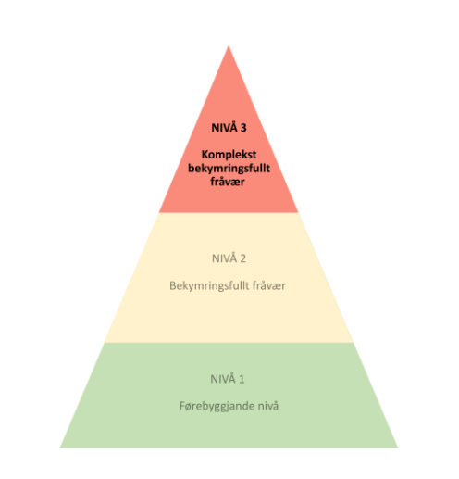

8.1 Prinsipp og retningslinjer ved komplekst bekymringsfullt fråvær
Ein skal nytta “Handlingsplan for oppfølging av skulefråvær” (kap. 11). Det er fleire prinsipp og retningslinjer som vil vera aktuelle i denne fasen av fråværsoppfølging, nokre av dei er presentert under.
Dersom eleven ikkje møter på skulen i det heile tatt er det viktig å understreka skulen si plikt til å gi eleven opplæring jf oppll. §2-2. Eleven skal få undervisningsopplegg og oppfølging når den er heime, uavhengig av kva tiltaksfase ein jobbar i.
Plan for tilbakeføring
På dette nivået vil sentrale partar kunne vere helsesjukepleiar, PPT, BUP, barnevern, NAV, m.fl. I denne fasen vil det å gjennomføre faste samarbeidsmøter, der ein kontinuerleg evaluerer gjennomføring av tiltak , kunne vere avgjerande. Det bør, om ikkje allereie gjort, utarbeidast ein individuell oppfølgingsplan med klare mål og ansvarsområde i ein sakkunnig vurdering. Dersom ein slik plan har vore utarbeidd på eit tidlegare tidspunkt, må ein evaluere denne og gjere justeringar ved behov. Planen må utarbeidast på bakgrunn av grundig tverrfagleg analyse og kartlegging av fråværet, samt eleven sin stemme. Ofte sit eleven sjølv med gode løysingar, men kan treng støtte til å få vidareformidla desse. Eit sentralt spørsmål vil vere «Kva skal til for at du skal ha det bra med deg sjølv?» (Sæhle, 2025). Ein må samstundes arbeida med å utvikla eit miljø der glede, samvær og aktiv lytting er viktige innslag.

Utarbeide planar
Statped sine 7 K-ar er nyttige ved utarbeiding av dags- eller vekeplanar for elevar med høgt skulefråvær (StatPed, 2025 ). Ved å byggja på spørsmåla presentert under kan ein i større grad sikra at eleven får den forutsigbarheita og strukturen den har behov for i skulekvardagen (Sæhle, 2025). Dei sju støttespørsmåla er representert under:
- Kva skal eleven gjera? Beskriv innhaldet i økta.
- Kor skal eleven vera? Plassering eller stad.
- Kvifor skal eleven gjera det? Mål og meining med aktiviteten.
- Kven skal eleven vera saman med? Beskriv både lærarar/vaksne og medelevar/gruppe/klasse som er med.
- Korleis gjer eleven det? Framgangsmåte eller metode.
- Kor lenge gjer eleven det? Tidsperspektiv eller antal oppgåver.
- Kva skal eleven gjere etterpå? Vis innhald for vidare aktivitet(ar).

Tilbakeføringsperiode
I ein tilbakeføringsperiode må ein føreta ei vurdering av kva som skal vere fokusområder innanfor det sosiale og/eller faglege, desse skal evaluerast og justerast jamleg i dialog med eleven. God kunnskap og profesjonell tryggleik er ofte avgjerande for å klare å utøve kreativitet og fleksibilitet i utforminga av tiltak for den enkelte elev. Skulen må i ein periode setje av ressursar knytt til den enkelte eleven og tilbakeføringsplanen, for at tilbakeføringa skal lukkast. Det er viktig at ein legg vekt på løysingar for opplæring som eleven har kapasitet for og meistrar.
Opplæring utanfor heimen
Elevar med komplekst bekymringsfult skulefråvær kan vera i opplæring utanfor heimen i overgangsfase tilbake til skulen. Det skal også vurderast heimebesøk, alternativ opplæringsarena eller andre ordningar i ein periode. For nokre elevar kan det å vera på skulen eller på ein alternativ arena to til tre timar nokre dagar i veka vere nok i starten. Å skunde seg langsamt, med vekt på planlegging, prioritering og refleksjon, tar omsyn til å bygge opp tryggleik. Det må tenkast langsiktig og heilheitleg, og tiltaka må vera skreddarsydd, med høg grad av fleksibilitet og fokus på relasjonsbygging. I somme tilfelle må ein også sjå på oppfølging av psykisk helse, og eventuell utgreiing i spesialisthelsetenesta.

Heimeundervisning
Heimeundervisning kan vere bra for nokre elevar, og uheldig for andre. Ofte er det ei naudløysing, men det er betre med heimeundervisning og fokus på grunnleggjande ferdigheiter, enn ingen undervisning (Holden & Sållman, 2010). Dersom heimen er den einaste staden eleven kjenner seg trygg, kan det vere naudsynt å nytta seg av heimeundervisning i kortare eller lengre periodar. I tilfelle der heimeundervisning blir vurdert, er det viktig at undervisninga inngår i ein plan, der målet er tilbakeføring til skulen. Ein skal legge til rette for at eleven får ein fast oppmøtestad. Gi eleven ei oppleving av normalitet i kvardagen ved å skapa rammer for opplæringa. Dersom ein set i gong dette tiltaket vil relasjon stå sentralt når ein avgjer kven som skal undervise. Organisering av heimeundervisning er lagt til intensive økter med eineundervisning, og ein bør derfor komprimera undervisninga til ei avgrensa periode av dagen (t.d. ein time) og i eit avgrensa omfang av fag. Gradvis legg ein treffpunkt og undervisning til skulen eller skulen sitt nærmiljø. Nokre elevar har behov for at undervisninga på skulen skjer i alternative rom på skulen, før ein gradvis meistrar å delta i klasserommet igjen.
Dersom føresette vel å undervise eleven sjølv heime, skal skuleleiinga informere føresette om lovverk knytt til skulerett, skuleplikt og moglegheita for at dei sjølv kan undervise. Kommunen har ansvar for å halde tilsyn med heimeundervisninga og vurdera om ho er tilstrekkeleg og i tråd med krav i opplæringslova.

9. Fritak knytt til helseutfordringar
Barn har plikt til grunnskuleopplæring frå det året dei fyller 6 år, til dei har avslutta det 10. trinnet I særlege situasjonar kan omsynet til eleven føra til behov for å frita eleven heilt eller delvis frå opplæringa jf oppll §2-2. Eleven kan få fritak frå deler av skuleveka, eller frå eit eller fleire av skuleåra. Terskelen for fritak skal vere høg, og er først og fremst aktuelt der gjennomføringa av opplæringsplikta vil verke urimeleg overfor eleven fordi eleven er alvorleg sjuk, har nedsett funksjonsevne og ikkje er i stand til å få opplæring i heimen eller på helseinstitusjon. Det må liggja føre søknad eller samtykke frå føresette. Lege skriv dokumentasjon som sakkunnig uttale knytt til helse, og PPT skriv sakkunnig vurdering knytt til opplæringssituasjonen. Sakkunnige vurderingar kan i slike saker gjelda for ein kortare periode. Er barnet innlagt på sjukehus, er det Fylkeskommunen som har ansvar for opplæring; også eventuelt fritak. Barnet har rett til å bli høyrt , og barnets beste skal vera eit grunnleggjande omsyn i vurderinga.

Rutine for fritak frå opplæringsplikta

Kva | Ansvar | Anna merknad
Fase 1: Dokumentasjon
Foreldre skaffar dokumentasjon frå lege på fråværet | Føresette
Fase 2: Sakkunnig vurdering og søknad om fritak
Skule i samråd med føresette tilmelder elev til PPT dersom hen ikkje allereie er tilmeldt og ber om sakkunnig vurdering i saka. | Skule
PPT undersøkjer saka saman med elev, foreldre/føresette og skule og skriv sakkunnig vurdering etter §11-8 | PPT | Saksutgreiingstid 1 månad. Utgreiinga må dokumentera fag og timetal.
Foreldre søkjer, eventuelt samtykker til fritak frå opplæringsplikta.  Det må føreligge ei sakkunnig vurdering | Føresette | Same kva som er årsaka til at det er aktuelt å vurdere om eleven skal fritakast frå opplæringsplikta, er det eit vilkår at omsynet til eleven tilseier det.
Skulen skal informere eleven og føresette om konsekvensane ved fritak. | Skulen | Det skal vere mogleg for eleven å få seie si meining
Fase 3: Vedtak og klage
Kommunen v/ kommunalsjef fattar einskildvedtak til elev sitt beste. | Kommunalsjef | Einskildvedtak kan gje eleven rett til å få opplæringa igjen på eit seinare tidspunkt.
Vedtak vert sendt til føresette og skulen | Kommunalsjef
Informere føresette om klagerett | Kommunalsjef | Einskildvedtaket skal informera føresette om retten til å klage.
Behandle eventuell klage på vedtak | Kommunalsjef | Dersom vedtak vert oppretthalde, skal klage sendast til Statsforvaltar
Arkivering av vedtaket | Kommunen | Visma Flyt Sikker sak - elektronisk elevmappe

10. Når eleven er tilbake på skulen
Når eleven er tilbake på skulen etter ein periode med fråvær, er det heilt avgjerande at skulen møter eleven med ei planlagt, trygg og tilpassa tilbakeføring. Målet er ikkje berre fysisk oppmøte, men reell deltaking og oppleving av meistring og tilhøyrsle i skulemiljøet. For mange elevar kan det å kome tilbake forbindast med stress, usikkerheit og risiko for aukande fråvær om rammene ikkje er godt nok tilrettelagd. Ein god tilbakeføringsplan krev meir enn berre ei melding eller einigheit om oppmøte. Det må føreligga ein konkret og tilpassa plan som byggjer på innsikt i kvifor fråværet oppstod, og som inneheld tiltak som støttar eleven i å meistre skulekvardagen over tid. Eleven må vere med på å evaluere kva som må vere annleis no og kven som har ansvar for kva i oppfølgingsarbeidet. Skulen må vere open for å tilby fleksibilitet, tryggleik og føreseieleg – i tett samarbeid med elev og heim. Under følgjer sentrale prinsipp og tiltak som bør liggje til grunn for planlegging og gjennomføring av tilbakeføringa.
For at ein plan for tilbakeføring til skulen skal vera realistisk og ha gode sjansar for å lukkast, er det avgjerande at eleven sjølv har vore aktivt involvert i arbeidet med å lage planen. Medverknad frå eleven gir kjensle av eigarskap, og sikrar at tiltak og mål opplevst som meiningsfulle og gjennomførbare og målbare. Planen må byggje på ei reell endring i situasjonen; det inneber at årsakene til fråværet er identifiserte og at vilkåra no er endra, slik at ein kan forvente ei betre oppleving for eleven ved tilbakevending.
Vidare må både faglege krav og forventningar til sosial deltaking vere tydelege, og desse må avklarast ut frå eit realistisk perspektiv sett i lys av sakkunnig vurdering. Kva er må-oppgåver for å sikra vurdering? Ei tilbakeføringstrapp kan vere eit godt utgangspunkt for denne planen. Det er viktig å ta høgde for eleven sin kapasitet og situasjon, slik at ein unngår overbelastning. For å unngå at eleven opplev at det einaste alternativet er å gå tilbake til ei tidlegare fråværsutløysande situasjon, må skulen ha alternative løysingar klare. Dette kan til dømes vere tilrettelagte arenaer, fleksible løysingar for oppmøte eller periodar med andre læringsformer. Ein vaksenperson ved skulen som har ein god relasjon til eleven, bør få ei sentral rolle som nærværslos. Denne personen skal ha særskilt ansvar for kontakt med heimen, tett oppfølging av eleven og vere ein støttespelar i meistring av skulekvardagen. Dette inkluderer å vere tilgjengeleg for dialog, følgje opp tiltak og fungere som bindeledd mellom ulike samarbeidspartar i og utanfor skulen.
Det må vere rom for fleksibilitet. Dersom skulen på eit tidspunkt ikkje har moglegheit for å gjennomføre det tilbodet som er avtalt – t.d. dersom nærværslosen er borte eller støttesystemet ikkje fungerer – kan det faktisk vere betre å ha ei alternativ løysing klart definert, enn å presse fram ein dårleg oppleving for eleven.
Det er viktig å sørge for god forankring og felles forståing i personalgruppa. Eit ryddig informasjonsmøte i teamet eller kollegiet der saka blir presentert, med tydeleg ansvarsdeling og oversikt over tiltak, legg grunnlaget for heilskapleg og samkøyrt oppfølging. Det bør utarbeidast ein plan for jamlege oppfølgingsmøte mellom heim og skule dei første månadane etter tilbakeføringa. Dette skapar føreseielegheit, og gir moglegheit for justeringar undervegs. Etter til dømes tre månadar bør det gjennomførast ei større evaluering av situasjonen, der ein vurderer vegen vidare. Det er viktig at møtetidspunkt blir sett opp i kalenderen med ein gong, slik at dei faktisk blir gjennomførte. Møta skal dokumenterast i eleven si mappe i Visma Skole, og skal sendast ut til aktuelle tenester som er deltakande i saka.
På trinnmøte og i klasseteam bør nærvær vere ein fast post på agendaen. Dette sikrar at arbeidet med nærvær blir kontinuerleg følgt opp, og at endringar eller utfordringar raskt kan fangast opp og handterast.

11. Handlingsplan for oppfølging av skulefråvær
Under finn du handlingsplan til arbeidet med å fylgja opp fråvær systematisk.
STEG | TILTAK
1 | KONTAKT HEIM  Kontaktlærar tar kontakt med heim dersom det ikkje er meldt fråvær. Ved meldt fråvær tek ein kontakt med heim dag 2.
2 | FØRING AV FRÅVÆR OG OPPFØLGING  Alt fråvær skal registrerast av faglærar/kontaktlærar dagleg.  Kontaktlærar skal ha oversikt over fråværet i klassen, og tar opp i klasseteammøte om elevar som har 5 dagar fråvær (både gyldig og ugyldig), 5 enkelttimar på ein månad og/eller 3 forseintkomingar.
3 | Definer uroa for eleven. Del uroa med næraste leiar, før du eventuelt deler uroa med føresette / eleven.
4 | ELEVSAMTALE  Kontaktlærar gjennomfører samtale med elev for å kartlegge fagleg meistring, sosial trivsel og skulekvardagen med utgangspunkt i «den nødvendige samtalen».
5 | SAMTALE MED FORELDRE/ FØRESETTE  Kontaktlærar, saman med sosiallærar der denne finst, kallar inn elev og føresette til møte, for å starta kartlegging av moglege årsaker til fråværet med utgangspunkt i «den nødvendige samtalen». Drøft eventuelle behov for tilrettelegging i skuledagen.
6 | EVALUERING  Dersom det ikkje er grunnlag for vidare oppfølging, lukkar de saka. Takk dei involverte for godt samarbeid. Minn føresette / barnet / ungdommen om at dei er velkomne til å be om hjelp dersom det skulle oppstå nye vanskar på eit seinare tidspunkt.
TILTAKSFASE 1
7 | Innhente samtykke til Stafettlogg  Skulen, ved kontaktlærar, innhentar samtykke frå føresette. Dette samtykket gjer at ein kan oppretta ein elektronisk logg der samarbeidande tenester kan dela informasjon for å gi eleven best mogleg hjelp.
8 | Felles forståing  Skulen, ved kontaktlærar, inviterer og gjennomfører møte med føresette og eleven, der de saman definerer kva som ser ut til å vera strevsamt for eleven. Bli einige om konkrete mål og tiltak, og før mål og tiltak inn i stafettloggen. Avtal tiltak i både heim og aktuell teneste.  Dersom eleven ikkje deltar i møtet, avklarast her kven som har ansvar for å informera eleven, korleis ein informerer og korleis ein gir vedkommande høve til å uttala seg.  Avtalte tiltak vert sette i verk og gjennomførte på aktuelle arenaer. Som hovudregel skal føresette også bidra med tiltak. Det er viktig at ein har ein felles innsats mot felles mål. Dokumenter i Stafettlogg i Visma Samspel.
9 | Gjennomfør grunnleggjande kartlegging.  Kartleggingane kan ta utgangspunkt i vedlegga frå «Verktøykassa», sjå til dømes:  - Pedagogisk analyse  - Elevsamtale frå Livet og sånn under Visuelle verktøy  Hugs at kartlegginga er arbeidsdokument, som ein kontinuerleg må arbeida ut i frå. Dokumenter kartlegginga i elevmappa i Visma.
10 | EVALUERING AV TILTAK  Drøft i kva grad tiltaka har ført til at eleven sin situasjon har endra seg, på bakgrunn av dette avgjer de vegen vidare.  - Tiltaka har hatt effekt, men de er framleis ikkje i mål og arbeidet fortset.  - Tiltaka har ikkje hatt ønska effekt, men vurderer at det kan settast i verk andre tiltak innanfor eiga teneste.  - Tiltaka har ikkje hatt ønska effekt, og det er behov for hjelp frå fleire eksterne støttetenester og ber ledar om å få drøfte saka på ressursteam (hugs å innhente samtykke frå føresette).  Hugs at eleven har rett til å seie si meining i alt som vedkjem den, og at eleven sine meiningar skal vektleggjast.
TILTAKSFASE 2
11 | DRØFTING PÅ RESSURSTEAM  Om fråværet held fram, vil skulen drøfte saka på ressursteam. Føresette blir invitert med inn på møtet. Målet med møte er å få ei felles forståing av saka, og avklara «kven bidreg med kva?».  Drøft tilvising til PPT, om dette ikkje allereie føreligg, og behov for:  - Tilpassa opplæring innanfor det ordinære  - Alternativ opplæringsarena  - Individuelt tilrettelagt opplæring  Det er tenestene sjølv som definerer kva tiltak dei kan bidra med. Aktuelle tiltak skal leggast inn i Stafettloggen – få med kven som har ansvar for kvart einskild tiltak. Føresette skal bidra med eitt tiltak, og aktuelle tenester skal bidra med sine respektive tiltak.  Referat frå møte skal leggast i eleven si mappe i Visma, og sendast ut til aktuelle tenester. Avtal neste møtetidspunkt (omtrent ein månad etter), og definer skulen si rolle som stafetthaldar.
12 | TILVIS SAKA TIL PPT  PPT tek kontakt med føresette.
13 | NYTT MØTE MED FORELDRE/ FØRESETTE OG PPT  Dersom situasjonen ikkje betrar seg innan ein månad etter drøfting på ressursteam, organiserer skulen nytt møte med føresette, elev og PPT. Avdelingsleiar/inspektør deltar på møtet. Er det utvida behov for å kopla på støttetenester, eller organisera skuledagen annleis:  - Tilpassa opplæring innanfor det ordinære  - Alternativ opplæringsarena  - Individuelt tilrettelagt opplæring  - Heimebesøk  - Legebesøk  - Dyreassistert intervensjon  - Organiserte aktivitetar  Hugs at eleven har rett til å seie si meining i alt som vedkjem den, og at eleven sine meiningar skal vektleggjast. PPT, skulen, foreldre og eleven kjem fram til delmål og tiltak for å få eleven på skulen.  Hald fram med å dokumentera i Stafettlogg.  Avtal nytt møtetidspunkt (det vil vere behov for individuelle vurderingar av hyppigheit på møta).
14 | UNDERSØK TILGJENGELEGE RESSURSAR  - Venner av både elev og føresette  - Familiemedlemmer  - Fritidsaktivitetar  Drøft kven som kan bygge relasjon til eleven, dersom det ikkje er relasjon mellom elev og skule. Her kan helsesjukepleiar, PP-rådgjevar, familieteam eller andre vere aktuelle å kopla på. Eleven har rett til å seie si meining i alt som vedkjem den, og eleven sine meiningar skal vektleggjast.  Vurder behov for tilvising til spesialisthelsetenesta.
15 | EVALUERING AV TILTAK  Skulen kallar inn til evalueringsmøte, der alle involverte partar drøftar i kva grad tiltaka har ført til at eleven sin situasjon har endra seg. Få med eleven si oppleving av eventuelle endringar. Eleven har rett til å seie si meining i alt som vedkjem den, og eleven sine meiningar skal vektleggjast.  På basis av evalueringane som er gjort, fatt ei avgjer om vegen vidare:  - Tiltaka har hatt ønska effekt, det er ikkje lenger grunn til å uroa seg. Avslutt loggen.  - Tiltaka har hatt effekt, men de er framleis ikkje i mål og arbeidet held fram.  - Tiltaka har ikkje gitt ønska effekt, men ein vurderer at det kan setjast i verk andre tiltak med dei tenestene som er inne per i dag.  - Tiltaka har ikkje hatt ønska effekt, og det er behov for hjelp frå eksterne tenester og ein drøftar vidare innsats.  Ved behov tilmeld ein i samråd med føresett til aktuelle tenester, og kallar desse inn på neste tverrfagleg møte rundt eleven.
TILTAKSFASE 3
16 | Dersom evaluering av tiltak i fase 2 viser at tiltaka ikkje er tilfredsstillande, gjennomfører ein nytt møte med aktuelle tenester.  - Dersom nye tenester er inne; Presenter problemstillinga for tilviste tenester, med mål om felles forståing.  - Avgjer kven frå skulen som skal vera stafetthaldar i det vidare arbeidet.  - Legg fram plan for utgreiing/undersøking/tiltak i samarbeid med føresette, elev og andre aktuelle instansar.  - Arbeid med tiltak på aktuelle arenaer – det er viktig at tiltaka blir utarbeidd med utgangspunkt i det eleven gir uttrykk for. Vurder om det er behov for ein ny runde med samtalar for å få fram eleven sin stemme.  Dei tenestene som er inne til ei kvar tid, deltek på faste tverrfaglege samarbeidsmøter fram til eleven er tilbake på skulen med tilfredsstillande utbytte, med aktuelle tiltak i den ordinære opplæringa.  Hugs at eleven har rett til å seie si meining i alt som vedkjem den, og at eleven sine meiningar skal vektleggjast. Hald fram med å dokumentera tiltaka i Stafettlogg. Avtal nytt møtetidspunkt. Referat skal leggast i eleven si mappe i Visma, og sendast ut til aktuelle tenester.
17 | EVALUERING AV TILTAK  Gjennomfør evalueringsmøte, der alle involverte partar drøftar i kva grad tiltaka har ført til at eleven sin situasjon har endra seg. Få med eleven si oppleving av endring. Eleven har rett til å seie si meining i alt som vedkjem den, og eleven sine meiningar skal vektleggjast.  På basis av evalueringane som er gjort, fatt ei avgjer om vegen vidare:  - Tiltaka har hatt ønska effekt, det er ikkje lenger grunn til å uroa seg. Avslutt loggen.  - Tiltaka har hatt effekt, men de er framleis ikkje i mål og arbeidet held fram.  - Tiltaka har ikkje gitt ønska effekt, men ein vurderer at det kan setjast i verk andre tiltak med dei tenestene som er inne per i dag.  - Tiltaka har ikkje hatt ønska effekt, og det er behov for nye tiltak og / eller ny runde med ressurspersonar eller laget rundt barnet med tanke på helsesjukepleiar, fastlege, familieteam, BUP, barnevern.  Ein må tenke heilskapleg, og sjå både eleven og heimen. Vil nye kartleggingar, med utgangspunkt i noverande situasjon, belysa ståstaden?
18 | Trygt tilbake til skulen  Eleven skal vera med å lage planen for tilbakeføringa. Planen skal ha som mål å komma tilbake til «normalen», der delmål t.d. kan vera at eleven skal eksponerast for og få støtte til gjennomføring av situasjonar og aktivitetar som har vore utfordrande for den enkelte elev (høgtlesing, presentasjonar, kroppsøving, m.m.).Planen kan gjerne ta utgangspunkt i ei tilbakeføringstrapp med fokusområde. Faglege og sosiale krav må avklarast og vera realistiske, og forankrast i dagsplanar, vekeplanar og/eller månadsoversikter. Det skal vere rom for alternative løysingar på skulen i arbeidet mot full tilbakeføring. Ein nærværslos, med god relasjon til eleven, får ansvar for tett oppfølging, samtalar og kontakt med elev og heim.

*Sjekklista er ikkje utømmeleg, og ein vil kontinuerleg gå gjennom ulike tiltaksfasar. Arbeid med tiltak sluttar ikkje på steg 10 eller 15. Tiltak ein set inn vert dokumentert i Stafettlogg i Visma Samspel og/eller i referat lagt inn i eleven si mappe på Visma. Når eleven er tilbake på skulen, og har utbytte av undervisninga, går ein tilbake til steg 1 i sjekklista og føl opp i det ordinære.

12. Verktøykasse
Eit viktig verktøy for å koma fram til årsaker bak fråværet er undringssamtalen. Det viktigaste er å få til ein god samtale, ikkje at ein følgjer verktøya til punkt og prikke. Spørsmåla skal bidra til samtale og refleksjon rundt tema. Vedlagt følger ulike skjema, samtalestarterar og andre visuelle og skriftlege verktøy som er tenkt å kunne vere til hjelp for å få i gong samtale og undring med eleven. Dei kan nyttast slik ein opplev det hensiktsmessig.

12.1 Kartlegging av skulesituasjonen
SPØRSMÅL FOR Å KARTLEGGJA SKULESITUASJONEN
Fråvær og vegringsåtferd hos eleven
Frekvens av fråvær, fråværsmønster, fråvær knytt til fag, situasjonar, personar, aktivitetar. Mønster av vegringsåtferd utan fråvær, det vil seia at eleven prøver å unngå enkelte fag, situasjonar, personar, aktivitetar

Har eleven tidlegare i skuleløpet hatt mykje fråvær eller vist teikn til vegringsåtferd?

Blir eleven plaga eller mobba på skulen, skulevegen eller i fritida?
Vurdering av skulefagleg eller sosial kompetanse
Fag/ område der eleven viser meistring eller trivsel
Fag/område der eleven har vanskar

Enkeltsituasjonar der eleven klarer å møta på skulen eller delta i aktivitetar som han/ho vanlegvis har vanskar med å delta i. Kvifor gjekk det bra denne gongen?

Kva viktige vaksenrelasjonar har eleven på skulen og korleis fungerer desse?

Er skuledagen organisert, strukturert og føreseieleg for eleven?

Kva tiltak er prøvd ut på skulen og korleis har dette fungert?

Kva tiltak sett i verk i samarbeidet skule og heim. Korleis har dette fungert? Om det er delt omsorg; er begge føresette samarbeidspartar? Korleis involvera begge?

FORSLAG TIL TILTAK: Kva kan skulen gjera?

12.2 Samtalar med eleven
Start samtalen med å forklare kvifor de har samtalen – og at målet er å forstå og hjelpa, ikkje å «ta» nokon. Gi eleven ein oversikt over kva de skal snakka om, og at han eller ho kan seie i frå viss noko opplevst ubehageleg. Å opne samtalen med noko uformelt kan vere med på å skapa ein trygg atmosfære. Ein kan også nytta spel eller andre visuelle verktøy for å få i gong samtalen. Bruk eit vennleg og roleg kroppsspråk, vis at du har god tid. Tilpass språket etter alder og modenheit, juster spørsmåla og bruk dei som verktøy for å få i gong undringssamtalen. Unngå å starta samtalen med bekymringar eller kritikk, dette kan føra til at eleven går i forsvarsmodus. Gi eleven kontroll, til dømes kan ein starta samtalen med «Vil du byrja med å fortelja litt, eller vil du at eg skal stilla spørsmål?».

Skulen skal skriva referat, bruk gjerne spørsmål frå “Spørsmålsbank under” eventuelle tiltak frå samtalen skal dokumenterast i stafettlogg i Visma samspel, dersom dette er oppretta.

12.2.1 Spørsmålsbank:
Trivsel og relasjonar
- Korleis har du det for tida?
- Kva for nokre situasjonar og aktivitetar på skulen likar du?
- Er det situasjonar eller aktivitetar på skulen der du kjenner deg trygg og inkludert?
- Er det situasjonar eller aktivitetar du opplev som vanskeleg?
- Korleis opplev du det å vere borte frå skulen?
- Kven av dei vaksne likar du å vere saman med?
- Er det nokre vaksne du syns det er vanskeleg å vere saman med?
- Korleis har du det på skulevegen? Har du nokon å ta følge med?
- Korleis trivs du i friminutt og i timane?
- Kven er du saman med på skulen?
- Korleis har du det saman med dei andre i klassen?
- Har du nokon du kjenner deg trygg med på skulen?
- Er det nokon du helst unngår?
- Korleis er det i friminutta?
- Opplev du at andre ønsker å vere saman med deg?
- Har du opplevd å hjelpa andre – eller få hjelp sjølv?
- Har du opplevd å bli plaga, heldt utanfor eller mobba?
- Korleis har du det saman med dei andre i klassen?
- Kva gjer deg trygg i møte med andre?
Fagleg fungering
- Er det nokre fag du kjenner deg trygg i / likar ekstra godt?
- Kva tid kjente du sist at du fekk til noko på skulen?
- Kva slags oppgåver likar du best å jobba med?
- Er det noko du syns du har blitt bedre i, i det siste?
- Er det nokre fag du syns er vanskelege?
- Er det noko du kjenner at du har falt bakpå med?
- Korleis opplev du lekser og skulearbeid?
- Er det noko du skulle ønske var annleis i undervisninga?
- Kva er du god på – eller likar best å jobba med?
Heim, fritid og fråvær
- Korleis har du det heime?
- Kva likar du å gjere på fritida?
- Er det noko du er skikkeleg god på, eller stolt av?
- Har du nokre faste aktivitetar eller hobbyar?
- Er det nokre vaksne du stolar på og kan snakka med?
- Korleis er døgnrytmen din – kva tid legger du deg og står opp?
- Kva gjer du når du er heime frå skulen?
- Kor er du som oftast når du ikkje er på skulen?
- Er det nokre stader du kjenner deg tryggare enn andre?
- Kva tenker du sjølv er grunnen til at du ikkje har vore på skulen?
- Kva skal til for at det skal bli lettare å komma seg på skulen?
- Er det noko som gjer det vanskeleg å komma seg av gårde om morgonen?
- Var det nokon som forsøkte å hjelpa deg å komma på skulen?
- Er det nokon heime saman med deg når du ikkje er på skulen?
- Er det noko du skulle ønske var annleis og som ville gjort det lettare for deg å møta på skulen?
- Kva draumar har du for framtida?
- Kva gir deg motivasjon?
- Er det noko som har hendt eller du er bekymra for utanfor skuletida?
- Kva tenker du sjølv er grunnen til at du ikkje har vore på skulen?
- Har du kjent på uro, stress eller vondt i magen når du tenker på skulen?
- Er det noko du gruar deg til på skulen?
- Har du kjent deg trist, sliten eller om i det siste?
- Har du nokon du kan snakke med når ting blir vanskeleg?
- Har du nokon gong hatt lyst til å gå på skulen, men ikkje fått det til?
- Kva gjer deg glad eller roleg i løpet av ein dag?
- Kva ønsker du skal bli annleis framover?
- Er det noko du vil at dei vaksne skal veta om, men som du ikkje har sagt før?
- Er det noko du ønskjer hjelp med akkurat nå?
- Kva tenker du kunne vore ein god start for å komma tilbake på skulen?
- Kva kan eg gjera for at det skal bli lettare for deg å vere på skulen?
- Kva kan mamma, pappa eller eventuelt andre gjere for at det skal bli lettare for deg å møta på skulen?
- Kva kan du sjølv gjera?

12.2.2 Eleven si stemme – skulen sin samtale med eleven
SPØRSMÅL FOR Å KARTLEGGJA – LYTTA TIL ELEVEN SI STEMME | NOTAT
Kva fag, situasjonar eller aktivitetar på skulen likar du?
Er det aktivitetar, fag eller situasjonar du opplever som ubehagelege eller vanskelege? (Lesa høgt, svara på spørsmål i klassen, ha prøvar, kroppsøving, fag der du må eksponera deg i ei gruppe, snakka med vaksne på skulen, be lærar om hjelp, jobba saman med eller leika med medelevar, bruka skulen sitt toalett, eta i klassen, dra heimanfrå om morgonen, forlata foreldre, skulevegen..)
Har du vonde kjensler knytt til nokon av situasjonane ovanfor eller meir generelt i høve skulesituasjonen?
Kva slags kjensler? (trist, flau, redd, nervøs, engsteleg, sint)
Har du uro for noko eller har du opplevd noko utanom skulen du er opptatt av/uroleg for?
Har du negative tankar knytt til nokre av situasjonane ovanfor eller meir generelt i høve skulesituasjonen? Kva tenkjer du? (uro, negative forventningar, tankar om kva som er skummelt eller vanskeleg)
Blir du plaga eller mobba på skulen, skulevegen eller i fritida?
Er det situasjonar eller aktivitetar utanfor skulen i skuletida som gjer det meir freistande for deg enn å gå på skulen? (dataspel, møta venner, shopping, god mat, andre hyggelege ting som skjer)
Har du noko anna du har uro for eller har du opplevd noko utanom skulesituasjonen som du er oppteken av?
Kva lærarar eller andre vaksne på skulen har du eit godt forhold til? (Og kven har du eit negativt forhold til?)
Situasjonar der du klarer å møta på skulen. Kvifor går dette bra?

Er skuledagen organisert, strukturert og forutsigbart for deg? (planar, fag, dagsplan med kva lærarar eller assistentar som er inne i dei ulike timane, kven du skal gå til dersom det er behov for ein samtale)
Kva viktige vaksenrelasjonar har du på skulen?
Er det foreldre eller andre vaksne du er saman med utanfor skulen i skuletida som du likar å vere saman med?
Har du venner/ gode venner? Kven?
Har du ynskje og mål for korleis skulesituasjonen skal vera?
Kva tid legg du deg?
Kva vanar har du med mobil, nettbrett, TV etter legging?
FORSLAG: Kva skulen kan gjere for å hjelpe deg? Og kva kan du gjera?

12.3 Foreldresamtalar
Start samtalen med å informera om skulen si bekymring for eleven sitt skulefråvær, og at formålet med samtalen er å etablera eit samarbeid for å komma fram til tiltak som vil redusera eleven sitt skulefråvær. Gje ein konkret tilbakemelding på omfanget av fråværet. Informer om at skulen har rutinar for oppfølging av fråvær. Målet med gjennomføring av samtalen er å komma fram til tiltak som vil gi optimalt nærvær. Informer om at skulen har ansvaret for at elevar har ein god og trygg skulekvardag, og at foreldre har ansvaret for at eleven kjem seg til skulen. Elevar har opplæringsplikt, og føresette har ansvar for at skulen får gitt denne opplæringa.

Skulen skal skriva referat og senda kopi til føresette, eventuelle tiltak eller mangel på oppfølging av planlagde tiltak skal dokumenterast i Stafettlogg eller Visma Sikker Sak.

12.3.1 Spørsmålsbank:
Struktur i kvardagen
- Har familien ein fast struktur i kvardagen (morgonrutiner, måltider, leggetid)?
- Korleis er søvnmønsteret til eleven?
- Kor mykje tid brukar barnet på skjerm i løpet av dagen / veka?
- Har de opplevd at skjermbruk påverkar søv, skulegang eller sosialt liv?
- Korleis opplev du at eleven trivs på skulen og fritida?
- Har barnet uttrykt ønskjer for framtida (utdanning / jobb)?
Fråvær
- Kva gjer eleven når han eller ho er heime frå skulen?
- Korleis vil du beskriva fråværet til barnet ditt?
- Kva tid starta fråværet?
- Korleis har fråværet utvikla seg over tid?
- Har barnet hatt liknande utfordringar tidlegare?
- Korleis var overgang mellom barnehage – barneskule – ungdomsskule?
- Kva trur de kan vere årsaka til fråværet?
- Kva motiverer barnet, og kva gir meistringskjensle?
- Kan det vere forhold på skulen som gjer at eleven har fråvær?
- Har barnet ditt uttrykt noko om kvifor det ikkje ønskjer å gå på skulen?
- Me har erfaring med at det kan vera forhold eller hendingar utanfor skulen som fører til at elevar har fråvær, kan dette vere tilfelle for ditt barn?
- Har det vore hendingar i familien eller på fritida som kan vere med å forklar ditt barn sitt fråvær?
- Har barnet opplevd mobbing, utestenging eller konfliktar?
- Har de opplevd at barnet brukar sjukdom som ein måte å unngå skulen på?
- Er det helsemessige grunnar til at eleven er borte frå skulen?
- Korleis snakkar de om fråvær heime – som noko alvorleg, normalt, bekymringsfullt?
Fagleg fungering
- Korleis opplev de barnets faglege fungering?
- Er det nokre fag eller områder barnet strevar spesielt med?
- Har barnet gitt uttrykk for at det syns skulen er vanskeleg, med tanke på det faglege?
- Korleis reagerer barnet når det får lekser eller skal gjere skulearbeid heime?
- Har de lagt merke til endringar i motivasjon eller innsats over tid?
- Har barnet fått tilstrekkeleg hjelp eller tilrettelegging i fag det strevar med?
- Korleis fungerer barnet i situasjonar som krev lesing, skriving eller hovudrekning?
- Har det vore mistanke om lærevanskar tidlegare, og er det blitt gjort noko med dette?
- Har barnet vanskar med å følgje med i undervisninga eller forstå instruksjonar?
- Trur de faglege utfordringar kan vera ein medverkande årsak til fråværet?
- Har barnet uttrykt at det gruer seg til bestemte fag eller timar?
- Korleis påverkar fråværet barnets faglege meistring og sjølvtillit?
- Er det nokre fag barnet likar eller meistrar godt, som kan vere ein inngong til motivasjon?
Samarbeid og støtte
- Korleis opplev de samarbeidet med skulen?
- Kjenner de at de blir lytta til og tatt på alvor av skulen? Har de tillit til skulen?
- Korleis er inntrykket av skulemiljø og lærarar?
- Korleis går det med barnet sosialt – har han/ho venner på skulen?
- Har de lagt merke til endringar i barnet sitt sosiale liv?
- Korleis reagerer barnet når det snakkar om klassekameratar eller friminutt?
- Korleis opplev de å stå i denne situasjonen som føresette?
- Korleis påverkar fråværet kvardagen heime?
- Har de nokon de kan støtta de på i kvardagen (familie, venner, utvida hjelpeapparat?)
- Kva kan du gjere for at barnet ditt skal koma seg på skulen?
  - Kva har fungert av det de har forsøkt tidlegare?
  - Kva har ikkje fungert?
- Er det noko de saknar frå skulen si side – kva har fungert og kva kan bli bedre?
- Kva kan eg gjere for at barnet ditt skal koma seg på skulen?
- Har de vore i kontakt med lege, helsesjukepleiar eller andre om barnets helse?
- Kva tenker de kunne vore til hjelp for barnet?
- Er det noko de tenker at de treng hjelp til no?

12.3.2 Føresette si stemme- skulen sin samtale med dei føresette
KARTLEGGING AV SKULESITUASJON | NOTAT
Føresette si oppleving av eleven si generelle trivsel, på skulen og fritida

Føresette si skildring og forståing av eleven sine vanskar. Kva tenkjer foreldre er forklaringa?

Blir eleven plaga eller mobba på skulen, skulevegen eller i fritida?

Skildring av evt. vegringsåtferd heime (er det vanskeleg å få eleven til å gå på skulen om morgonen, har eleven fysiske plager i samband med krav om skuleoppmøte, men er elles frisk)

Dersom eleven har fråvær, kva skjer i tida eleven er borte frå skulen? (skulearbeid, dataspel, mobil, film, besøk av familie, merksemd frå foreldre/føresette, treff vener)
Helsemessige tilhøve av betydning for eleven si fungering og fråvær (sjukdomshistorikk, søvnrytme, matlyst, legekontakt)

Har det skjedd plutselege endringar eller belastningar i familien som kan setjast i samband med eleven sine vanskar?
Enkeltsituasjonar der eleven klarer å møta på skulen eller delta i aktivitetar som han/ho vanlegvis har vanskar med å delta i. Kva tankar har foreldre/ føresette kvifor gjekk det bra i situasjonen?
Foreldre/ føresette si ansvarsdeling når det gjeld å fylgja opp skule og skuleoppmøte?

Samarbeider familien med andre instansar? Kven?

Har familien andre støttespelarar?

Kva tiltak er prøvd heime og korleis har desse fungert? (morgonrutine, byte av rolle mellom foreldre/føresette, samtale med eleven, søvnmønster, søvn utan mobil/TV/data)
Foreldre sine ønske og mål for eleven si framtidig fungering?
Leggetider
Mobil, nettbrett, TV etter legging?
FORSLAG: Kva kan føresette og skulen kan gjere for å hjelpe eleven?

12.4 Relasjonskartlegging

12.4.1 Sosiogram
Ein måte å få overblikk over relasjonar mellom elevar på er gjennom bruk av sosiogram. Eit sosiogram gir ein visuell oversikt over relasjonar i ein klasse. Spekter er eit digitalt verktøy utvikla av Læringsmiljøsenteret ved Universitetet i Stavanger. Målet er å kartleggja eleven si oppleving av skulemiljøet – med fokus på trivsel, inkludering, venskap, uro og mobbing. Elevundersøkinga kan hjelpe i saker knytt til skulefråvær når det kjem til følgjande punkter:
- Avdekka årsakar til fråvær som ikkje alltid kjem fram i samtalar.
- Gje lærarar innsikt i korleis elevane opplev klassemiljøet.
- Identifisera elevar som kjenner seg utanfor eller utrygge – dette heng ofte saman med høgt fråvær.
- Styrka samarbeidet mellom skule og heim ved å ha konkrete funn som utgangspunkt for samtalar.
Last ned brukarmanualen her: https://www.spekterdigital.no/brukerveiledning/innledende-forord
Dersom ein ikkje nyttar Spekter digital kan ein stilla kvar elev eit enkelt spørsmål som seier noko om kva dei tenker om dei andre elevane i klassen. Døme på dette kan vere:
- Kven likar du å leike med i friminutta?
- Kven stoler du på i klassen?
- Kven vil du helst ha gruppearbeid saman med?
Elevane får skriva opp til tre andre elevar. Lag deretter ein oversikt der kva elev er ein sirkel. Sett piler mellom sirklane, ut frå kven elevane har skrive opp. Sjå etter kva for nokre elevar som vel kvarandre gjensidig eller einsidig. Er det nokon som ikkje har nokre piler?
Sophie
Mohamad
Inez
Lars
Ajdin
Olivia

12.4.2 Relasjonskarlegging mellom lærar og elev
Relasjonskartlegging mellom lærar og elev kan nyttast for å forstå korleis elev og lærar opplev relasjonen til kvarandre. Kjenner eleven på tillit, tryggleik og ei oppleving av å bli sett. For læraren sin del kan ei slik kartlegging bidra til sjølvrefleksjon, der ein blir bevisst eigne haldningar og handlingar. Den eine parten kan tru relasjonen er god, medan den andre oppfattar det motsette. Når ein får kartlagt begge perspektiv, kan tiltaka bli meir treffsikre og relasjonsbyggjande.
Lærar/elev

Bruk fargar for å oppsummera frå den utfylte relasjonssirkelen (sjå forklaringar under). Samanlikn med dei andre i personalet som jobbar med den same eleven eller gruppa.

Grøn = god relasjon | Gul = nøytral relasjon | Raud = vanskeleg relasjon | Kvit = ingen relasjon
Du har generelt ein god relasjon til eleven. Du opplev varme når du tenker på han eller ho, det er lett å ta eleven sitt perspektiv, du oppsøker personen utanom når du må, du snakkar lett og har lett for å gi ros og merksemd til han eller ho. Ein eventuell konflikt tåler denne relasjonen, og du veit ganske sikkert at eleven oppfattar at du likar vedkommande. Du opplev at eleven høyrer godt på det du forventar at den skal gjera, og at oppgåver eller oppdrag blir innfridd. Det kan også vere at denne typen elevar utfordrar deg når det gjeld å høyre etter, følgje instruksjonar osv, men trass i dette, har du ein varme og omtanke som gjer at desse handlingane påverkar relasjonen i særleg grad. | Du likar eleven ganske godt, har forholdsvis god relasjon tenkjer du, men er ikkje så mykje i befatning med eleven som med dei du har god relasjon til. Eleven klarar seg godt sjølv utan at du er særleg tett på. Det kan vere at du kjenner at din empati ikkje er hundre prosent og eleven kan til tider verka irriterande eller forstyrrande for deg. Eleven innfrir heller ikkje det du forventar eller ber om, og dette gjer noko med deg. | Du er ofte i konflikt med eleven, eller av ein eller annan grunn likar du ikkje han eller ho veldig godt. Du er lite nysgjerrig på kva som ligg bak, og har meir fokus på dei elevane du har ein god relasjon til. Du veit sjølv at det ikkje er den eleven du umiddelbart går bort til av lyst, men meir av plikt. Det er vanskeleg å koma med spontan ros og anerkjenning, og kan kjenne det noko kunstig i situasjonar der du jobbar med å gi ros for prestasjonar eller grei åtferd. | Du kjenner knapt eleven, veit ikkje mykje meir enn kva han eller ho heiter og har lite kontakt utover det ordinære. De har vore lite saman og det er heller ikkje den eleven du naturleg går bort til i uformelle settingar, som friminutt og liknande. Det kan vere elevar du mest har vore saman med i aktivitetar eller opplegg i større grupper, eller elevar som klarar seg godt utan at du er tett på og at du derfor ikkje har den optimale gode relasjonen.

Ein må vera OBS på dei elevane som fleire av personalet har som raude eller kvite. Dersom det er ulike oppfatning av ein elev, drøft kvifor ein skårar ulikt. Fyll ut tiltaksplan for relasjonsbygging.
Hjelpespørsmål til relasjonssirkelen
SPØRSMÅL | God relasjon | Nøytral relasjon | Vanskeleg relasjon | Ingen relasjon
Eg kjenner eleven godt og veit mykje om kva det likar, korleis det har det heime og i barnehagen/på skulen
Eleven søker ofte kontakt med meg for spørsmål, trøyst, hjelp eller for å visa med noko
Eg opplev at eleven stoler på meg og likar meg som vaksen
Det er lett for meg å få kontakt med eleven
Eleven gjer som oftast det er ber det om
Eg treng sjeldan irettesetta eller på andre vis leggja begrensingar på eleven sin åtferd.
Det er sjeldan konflikt mellom meg og eleven
Eg veit til ei kvar tid kor eleven oppheld seg når eg har ansvar for det, og kva det held på med
Eleven blir glad når det får ros, og viser det med smil og blikkontakt
Eg vurderer min relasjon til eleven som varm, nær og gjensidig

Korleis ser du på eleven?
Korleis trur du eleven trur at du ser han eller ho?
Korleis vil du at eleven skal sjå seg sjølv gjennom dine auge?

12.5 Visuelle verktøy
Mange barn og unge syns det er vanskeleg å setja ord på kjensler eller opplevingar. Visuelle hjelpemiddel som fargelegging, symbol eller rangeringar gir elevane eit alternativ til munnleg språk. Eit ark med tydelege former og oppgåver gir rammer for samtalen, det kan gjere det lettare å snakka om vanskelege ting utan å kjenne seg «avslørt» eller pressa. Nokre elevar lærer og uttrykk seg best visuelt eller kinestetisk (gjennom bevegelse og teikning). Ved å bruka fargar, former og plasseringar, får desse elevane nytta sine styrker i vanskelege samtalar. Når ein elev plasserer fag på ein tryggleiksskala eller fargelegg ein relasjonssirkel, blir det visuelt tydeleg kor utfordringane ligg. Dette gir både eleven og den vaksne eit felles utgangspunkt for vidare samtale og tiltak. Når eleven får vere ein aktiv deltakar i å fylla ut, teikna eller velja symbol, opplevst samtalen meir som noko ein gjer saman – ikkje noko som blir gjort med eleven. Elevar med språkforskjellar, lærevanskar eller andre utfordringar kan ha nytte av visuelle uttrykksformer som ikkje krev avansert språk. Dette gjer samtalane meir tilgjengeleg og rettferdige.
Etter samtalen kan det utfylte skjema nyttast til å følgje opp, sette inn tiltak eller evaluera utviklinga over tid. Det er viktig å la eleven fritt velja fargar, symbol eller plasseringar. Unngå å tolka for raskt, still heller spørsmål som «Kan du fortelja meir om kvifor du valde å plassera det der?». Dei visuelle verktøya kan brukast for å fanga opp endringar over tid, ved at ein nyttar dei same arka fleire gonger i individuelle samtalar eller mindre grupper. Verktøya kan tilpassast eleven sin alder; yngre elevar kan bruka fargar og symbol, medan eldre elevar kan skrive meir – og ein kan kombinera desse to. Hovudmålet med å legge inn visuelle verktøy i denne rettleiaren er at du som vaksen skal kunne nytta dei som dynamiske aktivitetar med mål om å få i gong ein undringssamtale rundt vanskelege tema. Dette dannar eit godt grunnlag for refleksjon; «Korleis hadde du det sist gong me snakka saman? Kva har endra seg?».
Eksempel på desse verktøya finn de under; kjenslesirklar, relasjonssirklar, smilefjeslinjer for fag eller trivsel, tryggleiksskala og hjelpehanda som nyttast i Psykologisk førstehjelp. Lista er ikkje utømmeleg, ein kan fritt bruka desse som eit utgangspunkt, vidareutvikla og tilpassa dei til den enkelte elev eller ulike situasjonar.

Sirkelverktøyet har som formål å gjere det lettare for eleven å uttrykka eigne erfaringar, tankar og kjensler knytt til skule, fag, relasjonar og kvardagsopplevingar. Sirklar er valt som form fordi dei inviterer til refleksjon utan å signalisera «riktig» eller «galt». Verktøyet kan tilpassast ut frå eleven sin alder, behov og dagsform, og kan nyttast både individuelt eller i gruppe. Det blir lagt vekt på at eleven har eigarskap til eigen prosess og har kontroll over kva som skal delast. Verktøyet egner seg særleg godt i oppstartssamtalar, og kan nyttast om igjen for å få innsikt i utvikling.
Eksempel på korleis ein kan nytta sirkelverktøyet
Skravering av kjensler og opplevingar: Be eleven skravera eller fargelegga sirklar etter korleis dei opplev ulike tema de snakkar om. «Korleis har du det i ulike fag?» Sirklane har faga skriven i midten: matte, engelsk, norsk, naturfag og kroppsøving. Eleven fargelegg sirklane etter kor trygge eller utrygge dei kjenner seg. De kjem saman fram til kva fargane betyr for eleven, men mørk skravering kan ofte bety at noko er vanskeleg, og lys kan ofte bety at noko er OK.
Rangering – kva er vanskelegast? Eleven får blanke sirklar og blir bedt om å fylla inn ting som er vanskelege: eitt tema per sirkel. Deretter sorterer eleven sirklane i stigande eller synkande rekkefølge etter kor krevjande det kjennes. Sirklane kan innehalda ting som «stå opp om morgonen», «komma inn i klasserommet», «prata med læraren», «bli sett av andre», «gjere lekser», osb. Dette gir innsikt i kva som kjennes overveldande og kva som kan opplevast handterbart.
Ressurssirklar – kva hjelper meg? Sirklane brukast til å identifisera støttande personar, strategiar eller aktivitetar. Lærar kan stilla spørsmålet «Kva hjelper deg til å ha ein betre skuledag?» Eleven fyller inn sirklane med «snakka med kontaktlærar», «gå tur før skulen», «ha oversikt over dagen», «vera åleine i pausen», «musikk på øyra», osb. Sirklane kan også delast inn i «hjelper mykje» og «hjelper lite».
Tidsperspektiv (før – no – ønsker). Dette kan støtta eleven i å reflektera over endring, utvikling og moglege mål. Tre sirklar representerer følgjande:
- Før: Korleis var det på skulen tidlegare?
- No: Korleis er det no?
- Ønsker: Korleis skulle du ønske det kunne vore?
Relasjonskart. Bruk sirklane med namn på klassekameratar, lærarar og andre vaksne. La eleven skravera eller bruka fargar for å visa kven dei kjenner seg trygge med, nøytrale til eller utrygge med.

Smilefjes er eit lågterskel og visuelt engasjerande verktøy som mange elevar kjenner seg trygge på. Dei fungerer godt både samtale med yngre og eldre elevar – særleg når det er vanskeleg å setta ord på kjenslene. Gjennom visuelle uttrykk – frå glad til nøytral til lei seg – kan eleven lettare gi tilbakemelding på korleis dei har det, kva som er vanskeleg og kva som gir glede eller tryggleik. Verktøyet kan vere med på å senka terskelen for å dela, særleg når det er utfordrande å finna orda. Det inviterer til å snakka om kjensler, opplevingar og ønsker – på eleven sine premiss. Smilefjesa kan brukast åleine eller som del av ein større samtale. Dei egnar seg til å måla dagsform og tryggleik, kartlegga faglege eller sosiale opplevingar, følge utvikling over tid, fremja eleven sin stemme og medverknad.
Eksempel på bruk:
Dagsform: «Korleis har du det akkurat no?» Eleven peikar på eller set kryss ved smilefjeset som passar best med korleis dei kjenner seg i augneblinken. Ein kan gjerne gjenta dette spørsmålet i starten og slutten av samtalen av kvar samtale for å følge med på endring.
Situasjonssjekk: «Korleis opplevst ...» Lag ei liste over ulike situasjonar eller delar av skuledagen. La eleven setta eit smilefjes bak kvar.
- Når eg vaknar og tenker på skulen
- Når eg kjem til inngangen
- I timane
- I friminutta
- Når skuledagen er ferdig
Rangering av tryggleik eller glede. Gi eleven 3-5 blanke smilefjes og be dei skriva inn fag, noko dei gjer eller personar dei møter i løpet av skuledagen. Deretter rangerer dei frå mest til minst eksempelvis «trygg». Desse rangeringane opnar opp for moglegheit til å stille oppfølgingsspørsmål som «Kva gjer at det kjennes slik?» eller «Kva skulle du ønske var annleis?»
Smilekalender for oppfølging over tid. Lag ein enkel kalender eller oversikt med eitt smilefjes per dag (tomme sirklar). La eleven sette inn eit ansikt som beskriv korleis dei hadde det den dagen. Gir innblikk i mønster, endringar og svingingar over tid.
Ønskje og mål: «Kva vil eg kjenne meir av?» La eleven velja eitt eller fleire smilefjes som dei ønskjer å kjenne meir av. Snakk saman om kva som kan bidra til dette: små grep, støttepersonar eller endringar i skulekvardagen.
Sjå smilefjes frå til dømes KAT-kassen (Callesen & Nielsen, 2007): https://cat-kit.com/nn/, til bruk i arbeidet.

Fargekart har som formål å støtta eleven i å setta ord på korleis dei har det i ulike situasjonar, med fokus på områder dei kjenner seg trygge, usikre og utrygge. Fargane nyttast som visuell støtte for å gjere det enklare å uttrykka kjensler – særleg for elevar som synst det er vanskeleg å setta ord på opplevingar.

- Den grøne rundingen representerer det eleven kjenner seg trygg på; det som kjennest greitt. Døme på dette kan vere at eleven forstår kva som skjer, kjenner seg roleg, veit kva den skal gjere, kjenner at den vaksne vil den vel og kan be om hjelp.
- Den gule rundingen representerer det eleven er usikker på; den er litt uroleg. Døme på dette kan vere at ein ikkje er heilt sikker på kva som skjer, ei oppleving av stress eller at ein er ukomfortabel – tør kanskje ikkje sei kva den meinar, eller er redd for å gjera feil.
- Den raude rundingen representerer det eleven er utrygg på; uroleg og/eller overvelda. Døme på dette kan vere at eleven kjenner seg stressa, redd eller sint, ikkje skjønar kva som skjer, kjenner seg utanfor, ikkje har lyst å vera i ein situasjon og får lyst å trekke seg unna, gå eller sei i mot.
For å innleia verktøyet i ein samtale kan ein forklara at eleven kan nytta fargane til å visa korleis den har det, at den ikkje treng å forklara alt med ord, men at ein kan peika på ein farge dersom det er lettare. Lærar kan så stilla spørsmål, t.d. «Korleis har du det i klasserommet når me har matematikk?», og eleven kan peika på ein farge, eller plassera faget på rundingen (krev at du klipper ut lappar med fag / tema). Rundingane kan også nyttast i forventningsavklaringar eller når ein skal avtala vidare mål:
- Korleis ønskjer du at det skal kjennast neste gong?
- Kva treng du for å halda deg i den grøne sona?
Tilpass forklaringane etter alder og språkdugleikar – verktøyet er meint å nyttast dynamisk. Bruk konkrete situasjonar eleven kjenner igjen, gi eleven eigarskap til å sette ord eller farge på opplevinga de samtalar om. Det er ingen «feil farge», alle kjenslene er lov å ha.

Triggerkartlegging er ein prosess der ein identifiserer og kartlegg faktorar som utløyser uønska reaksjonar, som sterke kjensler eller åtferd. Eksempel på tiggarar kan vere spesifikke stader, lydar, lukter, situasjonar, tankar eller kjensler. Ved å kartlegga desse, kan ein bedre forstå seg sjølv og utvikla meistringsstrategiar for å handtera triggarar meir effektivt.
Hender det at du blir stressa / irritert / frustrert i samband med
Reglar/ prosedyrar, når ting ikkje går etter planen
Meistring, å ikkje få ting til eller at ting er for lett
Lydar/ ord/ spesielle tema
Visuelle stimuli,- ord, fargar, mønster, frisyrar, lys, ein bestemt person, ting på feil plass…
Taktile stimuli,- nokon kjem borti deg, klede du har på, stolen din, skoa dine…
Lukter,- andre sin matpakke, tusjar, parfyme, nye bøker….
Tankar, idear, mentale bilder. Noko du skal/ skulle ha gjort, tankar om orden, vasking, blod, bakteriar, sjukdom, ting ein er redd for
Kva eg kan finna på å gjera,- skada nokon, forårsaka fæle ting, gjera spesielle bevegelsar
Sosiale triggarar,- andre sitt kroppsspråk, følelse av å bli målt/ vurdert, nokon spesiell ser på deg…
Andre ting du tenker er trigger for deg?

ABC skjema brukast for å kartlegga kva som skjer før, under og etter ei hending eller situasjon. Bruk konkrete beskrivinga og noter gjerne dato/tidspunkt om du har det, og situasjonen. Det skal vere rom for å fylle inn vurderingar eller kommentarar også. I arbeidet med å fylle ut skjema er det viktig at du som vaksen støttar eleven i å skrive konkret og ærleg. Bruk skjemaet som utgangspunkt for samtale og problemløysing. Still opne spørsmål som:
- Kva kunne vore gjort annleis?
- Kva ønskjer du at vaksne gjer neste gang?
- Kva treng du hjelp til i slike situasjonar?

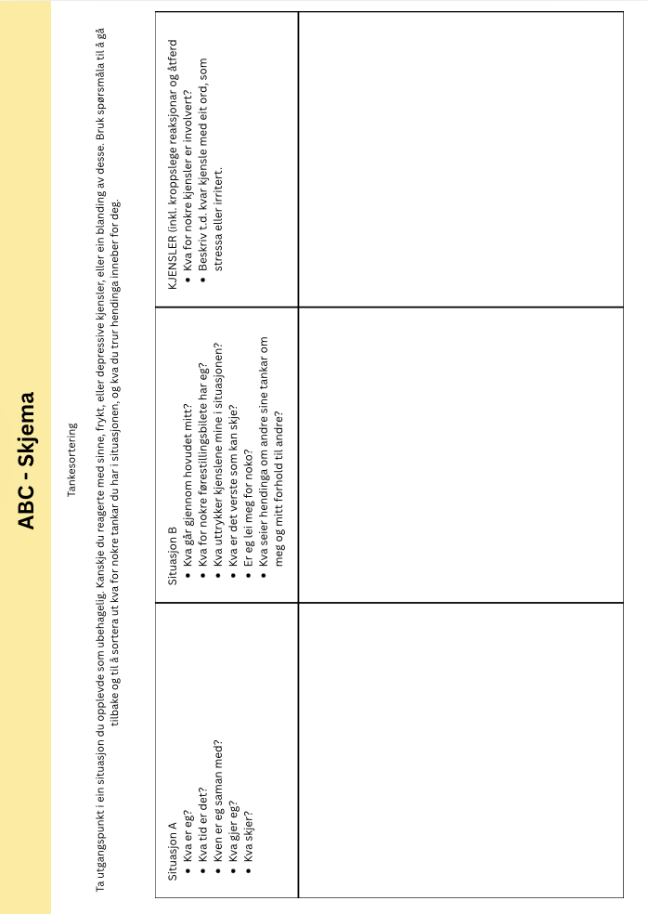
Eksempel på ei utfylling kan ha dette innhaldet:
- Situasjon: Matteundervisning i klasserommet (dato: 17.07.2025, kl. 10:15 / 3. økt).
- Læraren delte oss inn i grupper eg ikkje likar.
- Eg sa eg nekta å vere med og gjekk ut av klasserommet.
- Læraren kom etter og spurte kva som skjedde. Eg fekk pause i gangen.
- Eg burde ha sagt frå på ein rolegare måte. Eg blir raskt irritert/lei meg/stressa når eg ikkje får velge gruppe.
For andre døme, sjå også: https://app.assistertselvhjelp.no/sites/default/files/documents/abcd-skjema-alternativ.pdf
Årsakskartlegging er ei systematisk undersøking for å finne årsakene til eit problem eller ei hending. I praksis inneber dette å samla informasjon, identifisera faktorar som bidrar til eit problem, og analysera desse for å forstå kvifor noko skjer. Eksempel på årsakskartlegging, basert på skjema frå Færder kommune, finn du under:

Print og klipp ut, og ta i bruk hjelpekort i samtale med eleven, og eventuelt føresette.

- Legg korta utover bordet, og start med å la eleven sei noko om kva for nokre kort som ikkje er aktuelle. Ta desse vekk.
- Bruk utdjuping av årsakar, boksar til avkryssing – dersom dette kjennes naturleg.
- Alternativ: La eleven skravera på kortet for å visualisera omfanget.
- Konsentrer samtalen om det eleven tenkjer kan vere relevant i høve til fråværet.

HJELPEKORT TIL BRUK I SAMTALE
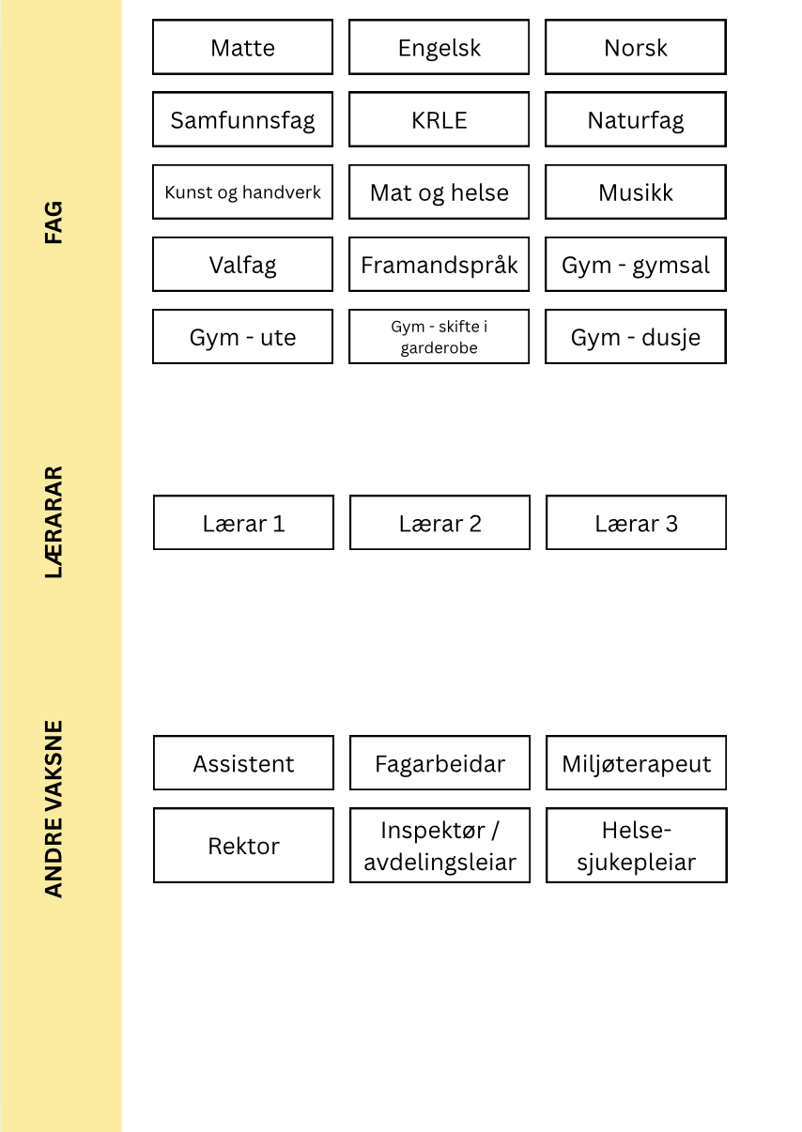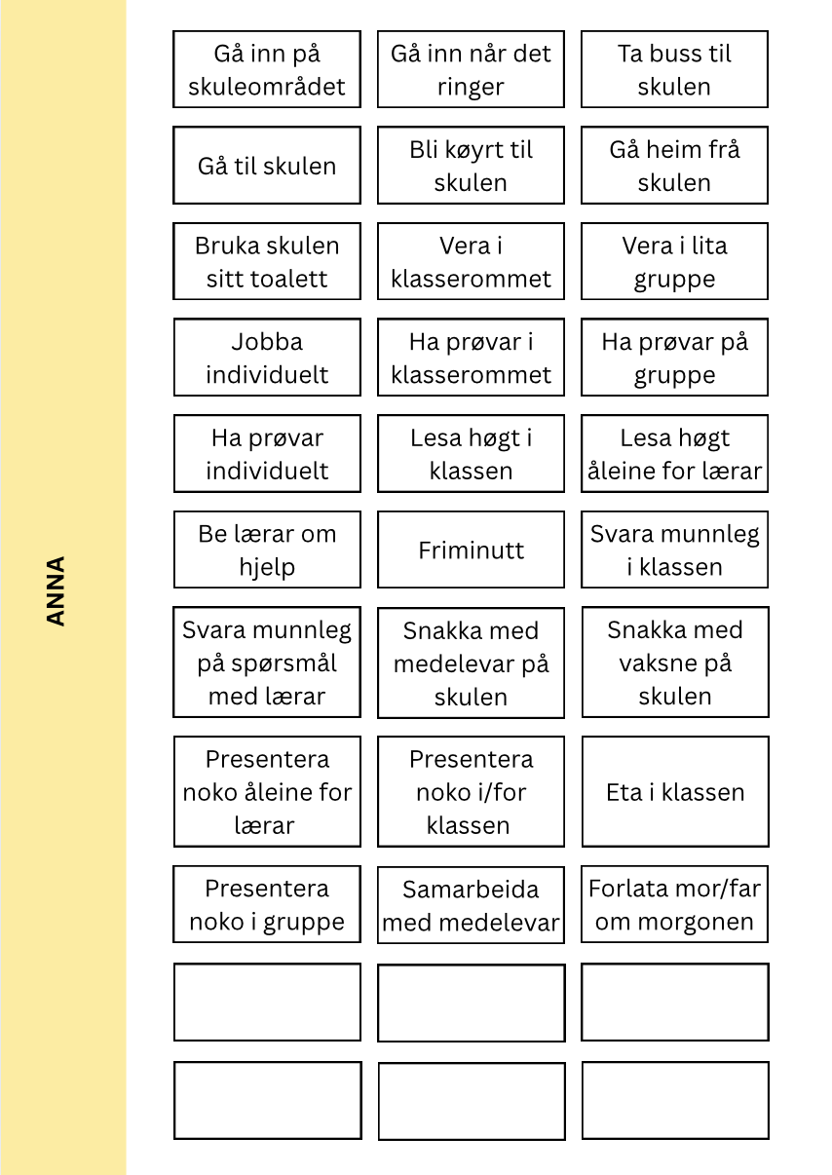

Utdjuping av årsak – boksar til avkrysning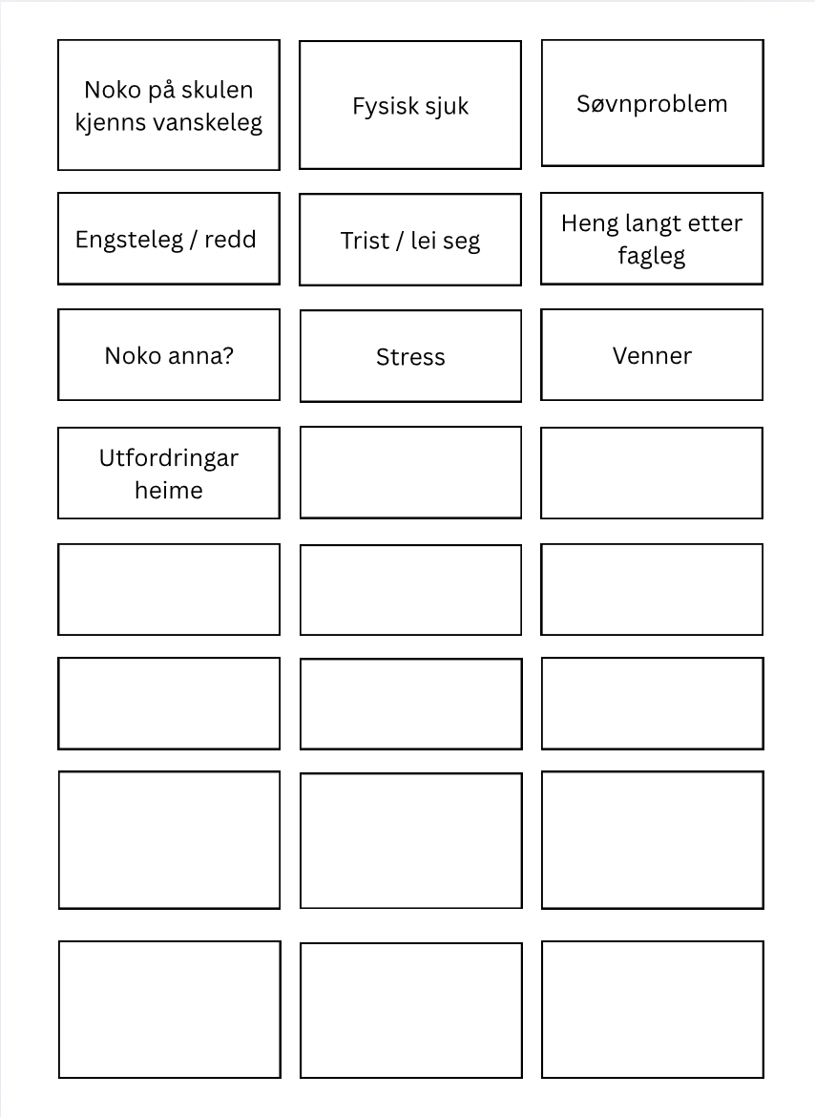

Fleire eksempel på påstandar de kan fylle inn i brikkene:
Skulerelaterte situasjonar
- Å komma inn i skulegarden
- Å gå inn hovudinngangen
- Å gå forbi grupper med andre elevar
- Å møta blikk frå nokon i klassen
- Å finna plassen sin i klasserommet
- Å rekke opp handa
- Å svara munnleg på spørsmål høgt i klasserom
- Å bli ropt opp i timen
- Å delta i gruppearbeid
- Å bli satt saman med nokon eg ikkje kjenner
- Å få merksemd frå klassen
- Å gjere oppgåver på tavla
- Å bruka stemmen min i timen
- Å få lekser eg ikkje forstår
- Å ikkje rekke å bli ferdig med ei oppgåve
- Å sei hei til læraren
- Gå inn i skulegarden
- Vera med i gruppearbeid
- Bli med på heile skuledagen
- Sitta i klasserommet i 10 minutt
- Å komma inn hovudinngangen
- Å vera med i ein time
- Å svara på spørsmål i klassen
- Å gå inn utan følgje
- Å sitta i klasserommet under høgtlesing
- Å sei i frå når noko er vanskeleg
- Å snakka med kontaktlærar
- Å sei hei til klassekameratar
- Å møta opp i garderoben
Tids- og dagsstruktur
- Å stå opp til vanleg skuletid
- Å vere klar til å gå heimefrå
- Å vere på skulen i éin skuletime
- Å vere på skulen på ein fredag (eller måndag)
- Å veta kva eg skal den dagen
- Å takla at timeplanen endrar seg
- Å ha pause utan planar
- Å komme for seint og likevel gå inn
Sosiale situasjonar og relasjonar
- Å sei hei til ein medelev
- Å småprata med nokon i gangen
- Å stilla eit spørsmål til ein lærar
- Å be om hjelp i timen
- Å sei i frå at eg ikkje har det bra
- Å sei nei til noko eg ikkje vil
- Å gå åleine inn i klasserommet
- Å vere med på ein aktivitet i friminuttet
- Å bli med i ei gruppe med andre
- Å vere stille når eg eigentleg vil sei noko
- Å sei unnskyld
- Å takle at nokon ler eller tullar
- Å bli misforstått
- Å vere med på gym eller kroppsøving
Tankemessige og kjenslemessige utfordringar
- Å takla at noko er vanskeleg utan å gå
- Å prøva sjølv om eg er usikker
- Å tole at eg kjenner meg stressa
- Å kjenna på nervøsitet utan å gi opp
- Å puste roleg når eg kjenner ubehag
- Å vera på skulen sjølv om eg har hatt ein dårleg start på dagen
- Å sei til meg sjølv «det går over»
- Å vera der sjølv om det ikkje er perfekt
Tilbaketrekking eller unngåing
- Å bli verande i rommet når eg vil gå
- Å ikkje bruka mobilen for å sleppa å snakka
- Å sei i frå i staden for å berre gå
- Å gå tilbake inn i eit rom igjen etter ein pause
- Å gå frå bilen og inn på skulen
Meistring og støtte
- Å bruka pusteteknikk
- Å spørja om pause
- Å gå til/bruka ein «roleg stad»
- Å skriva ned kva eg treng
- Å bruka eit kodeord med kontaktlærar
- Å planleggja dagen i forkant
- Å laga ein meistringsplan saman med ein vaksen

Livet og sånn er ein del av Helsedirektoratet sitt program for folkehelsearbeid i kommunane. Prosjektet skal utvikla og implementera universalforebyggande tiltak, og har utvikla støttemateriell for førebyggande arbeid som skal styrka og fremja psykisk helsa, førebygga rusmisbruk og forhindra mobbing. Nedanfor følgjer eit par av desse støttemateriala som du kan skriva ut. For meir informasjon sjå nettsida: https://www.livetogsann.no

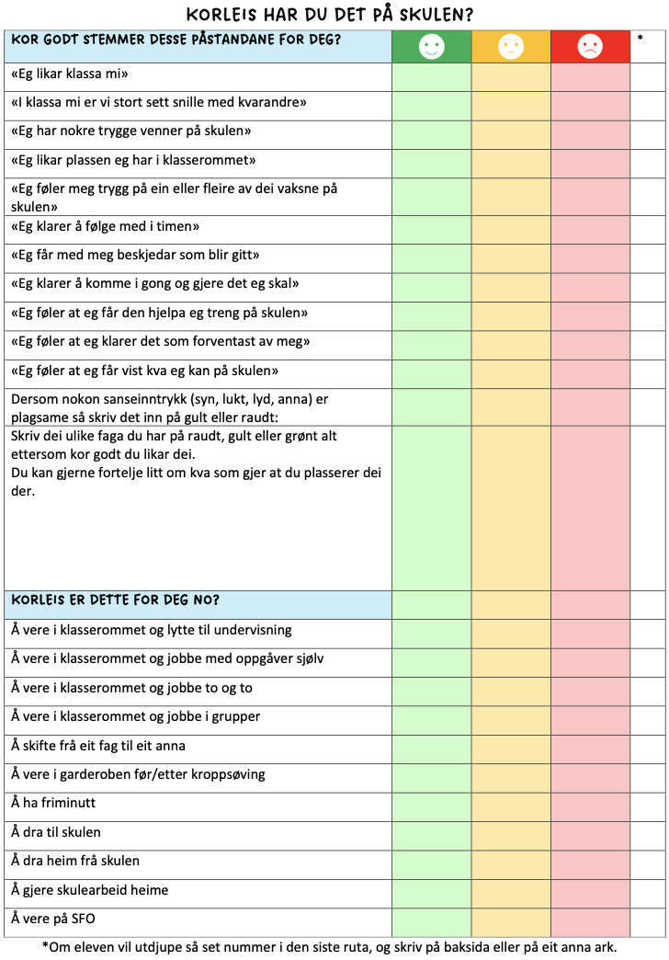
HEI spillet er eit verktøy som oppmuntrar til opne og meiningsfulle samtalar. Enten det er å diskutera ein utfordrande situasjon eller utforska komplekse kjensler, gir Heispillet ein trygg og hyggeleg plattform for alle. Heispillet brukar ein serie kort, kvar med eit unikt scenario eller spørsmål. Desse korta fungerer som samtalestartarar, og oppfordrar spelarane til å dela sine tankar, kjensler og erfaringar. Spelet kan tilpassast forskjellige tema, noko som gjer det til eit allsidig verktøy for både familiar og profesjonelle. Meir informasjon finn de her: https://www.heispillet.com

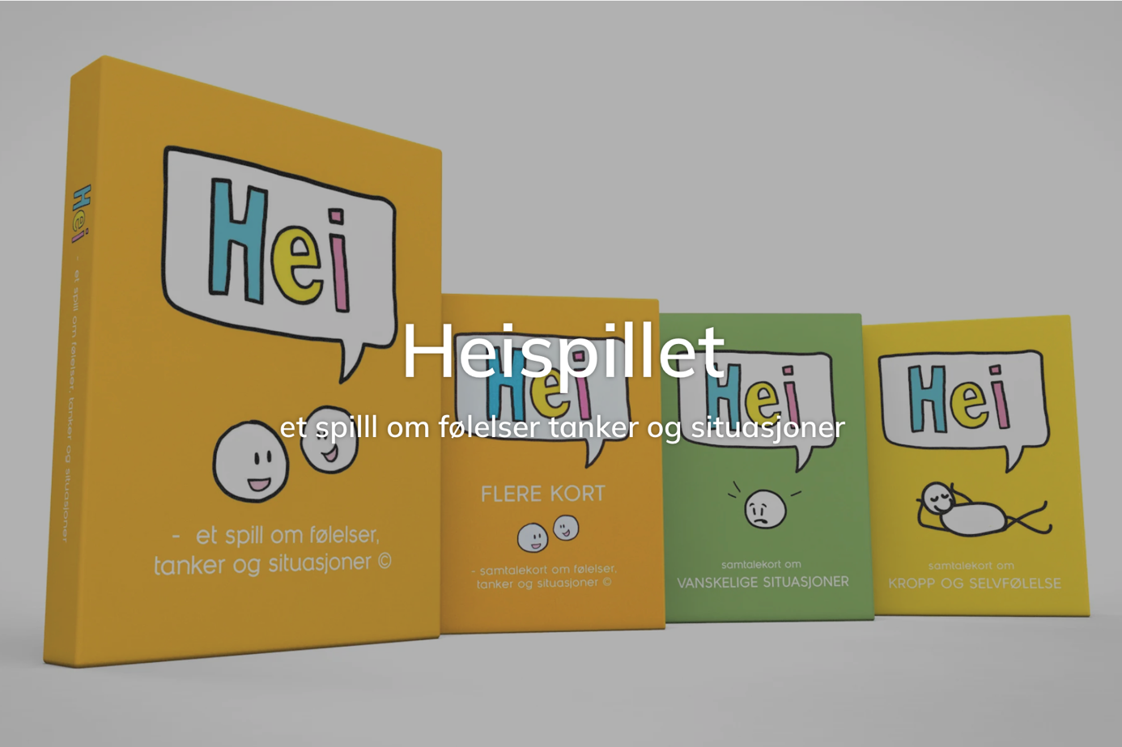

Aktøren er eit tilpassa læringsmateriale om kjensler og meistringsstrategiar. Aktøren stimulerer eleven til å bli merksam på kjensler og gir erfaringar med å takla kjensler i kvardagen. For meir informasjon sjå https://materiellservice.no/produktkategori/aktoren/.
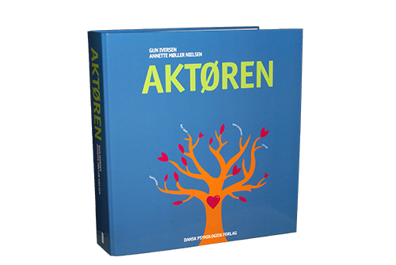

KAT-kassen kan vere eit verdifullt verktøy i arbeid med sosial kommunikasjon. Ein kan nytta innhaldet til å inspirera og strukturera samtalar kring tankar, kjensler og åtferd mellom elev og lærar. KAT-kassen tilbyr ein visuell struktur når oppgåva er å oppklara, oppnå sjølvinnsikt, formidla personlege opplevingar og finna nye hensiktsmessige handlemoglegheiter. For meir informasjon sjå også https://cat-kit.com/nn/

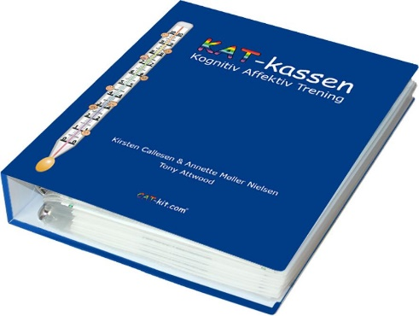
IVAS er eit kartleggings- og kommunikasjonsverktøy for elevar som syns det er vanskeleg å snakka. Kartlegginga nyttar fysisk konkretiseringsmateriell, som gjer at eleven ikkje treng å seie så mykje, samt gir visuell og konkret støtte i samtale. For meir informasjon sjå https://www.spiss.no/page/234295

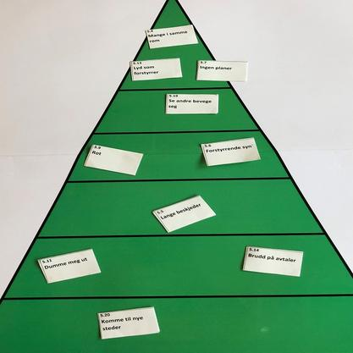
Verktøykassen Dei tre gode hjelperane frå RVTS inneheld ein kortstokk med konkrete reguleringsøvingar, tre figurar laga i tre, stressballar / terningar med spørsmål til bruk i samtale, samt ein plakat med bilde av «min motor» som er ein tilpassa variant av toleransevinduet for barn. Meir informasjon finn de her: https://www.traumesensitivt.no/verktoykassen-de-tre-gode-hjelperne/
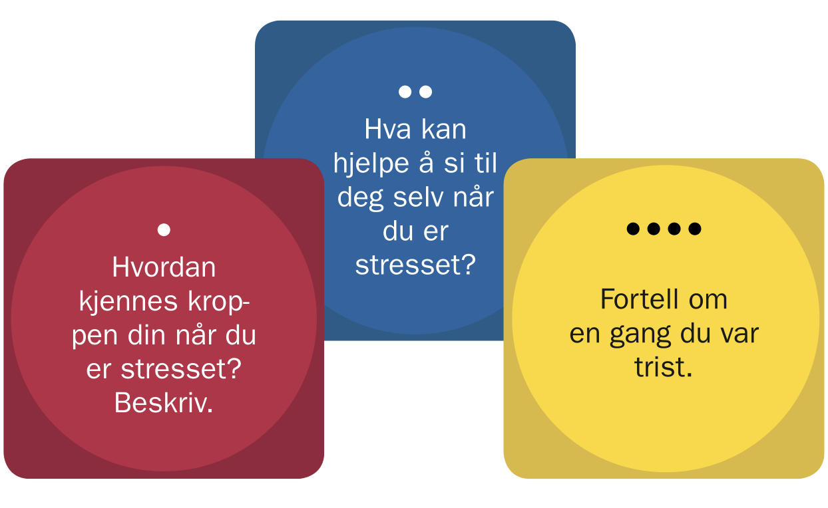

12.6 Psykologisk førstehjelp
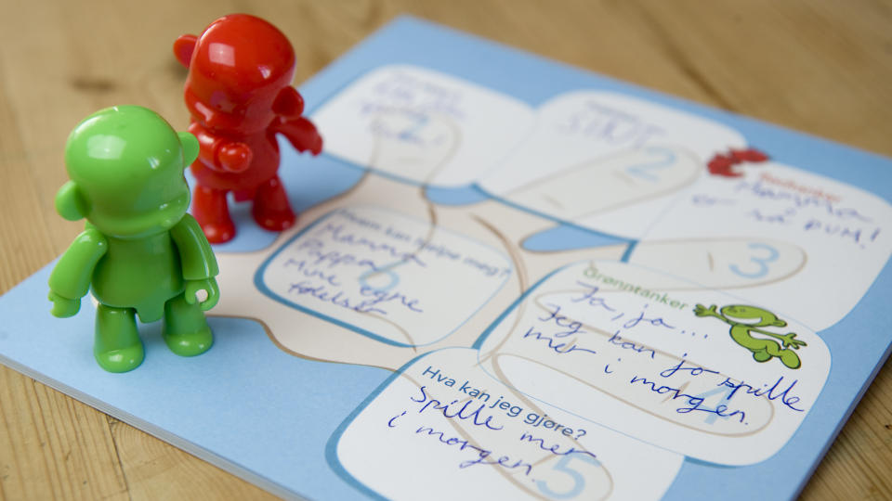
Alle barn og unge opplev vanskelege kjensler og utfordrande situasjonar. Å læra seg korleis ein taklar kjensletrøbbel på ein god måte vil bidra til meir glede, meistring og tryggleik. Å vita kva ein kjenner, og kor sterkt, er utgangspunktet for god kjenslehandtering. Hensikta med desse verktøya er å hjelpe barn og unge med å identifisera, sortera og sette ord på tankar og kjensler, og dermed styra unna mange vanskar.

For meir informasjon sjå skulen sitt materiell, eller finn informasjon digitalt her: https://solfridraknes.no

12.7 Mal til dagsplan

Tidspunkt | Kor | Kva skjer | Ansvar
06:00
07:00
08:00
09:00
10:00
11:00
12:00
13:00
14:00
15:00
16:00
17:00
18:00
19:00
20:00
21:00
22:00
23:00
24:00

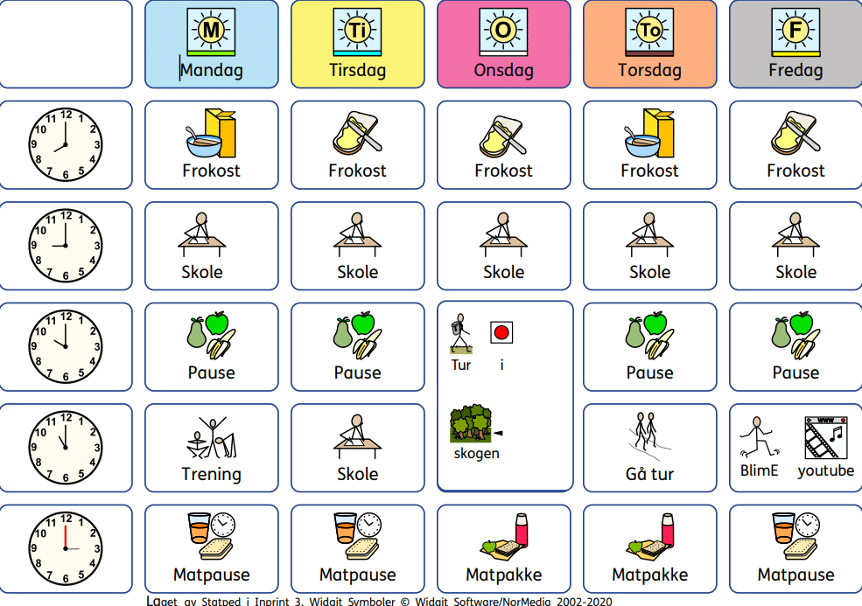

For meir informasjon Visuell støtte i skolen - Statped

12.8 Tiltaksbank
Tiltaksbanken kan nyttast for å finne tiltak som kan hjelpa elevar med høgt skulefråvær tilbake til ein trygg og meiningsfull skuledag. Banken inneheld eit breitt utval av moglege tiltak, men er ikkje uttømmande – den gir ikkje alle svar, og det finns ingen «oppskrift» som passar for alle. Kva elev er unik, og kvart fråværsforløp er forskjellig. Derfor må banken brukast dynamisk og fleksibelt, noko som betyr at tiltaka blir vald i samarbeid med eleven, og blir justert etter kva eleven sjølv opplev som mogleg og trygt. Det er ofte naudsynt å prøva seg fram, evaluera og gjera endringar undervegs. Det vil vere behov for å utarbeide eigne tiltak etter som kvar sak er unik. Tiltaka må kombinerast og tilpassast, gjerne trappast opp gradvis, og vurderast saman med elev, føresette og skulen. Tilpass språk og format ut frå eleven sin alder og funksjonsnivå. Merk gjerne tiltaka i grøn – gul – raudt etter kva eleven kjenner seg klar for. Arbeid med eitt par tiltak om gongen, før ein evaluerer dei i ein satt tidsperiode. Tiltaka i banken bør sjåast i samanheng med dei andre visuelle verktøya presentert ovanfor, der ein nyttar seg av fargekoding, rangering eller avkryssing for å skapa ei felles forståing og framdrift.
Målet er ikkje å nytta flest mogleg tiltak, men å bygga ein plan rundt det som faktisk fungerer for den enkelte eleven, og gjera det i samarbeid, med rom for små steg og trygg utvikling.
Relasjon og tryggleik
- Fast vaksenkontakt / støttelærar / tryggleiksperson / los
- Morgonmøte med vaksen før skuledagen startar
- «Velkommen inn» rutine (bli møtt ved døra, følge inn, osb.)
- Kort melding mellom vaksen og elev før dagen startar (sms, Teams, Visma, ItsLearning, liten lapp)
- Førehandsavtalar
- Pausekort eller avtalte pausar med trygg vaksen
- Ein-til-ein undervisning som bru til klasseromsdeltaking
- Roleg rom / base tilgjengeleg heile eller deler av dagen
Nærvær og deltaking
- Delvis oppmøte (t.d. berre første time, eller éin fagtime)
- Avgrensa rom (t.d. vera på biblioteket, arbeidsrom, anna avdeling)
- Alternativ inngang eller tidspunkt for oppstart
- Fråværsfrie økter utan vurderingspress
- Pausar heime med avtale om retur (t.d. etter 2 timar)
- Skjerma plass i klasserommet
- Arbeid på gangen med friheit til å koma og gå
Sosialt og relasjonelt
- Skreddarsydd friminuttsplan (t.d. innepause, vaksenfølge, TL lek, «safe buddy»)
- Trygg medelev / venn som ledsager eller støtte
- Støtte til deltaking i gruppeaktivitetar
- Smågruppe-aktivitetar før full klasse
- «Stille rom» som alternativ til friminutt
- Velja plass i klasserommet sjølv
- Planlagt «sosial pauseaktivitet» med vaksenstøtte
- Moglegheit til å vere i klassen utan krav om deltaking
Fag og forventningar
- Individuelt tilpassa oppgåver
- Tydelege vekeplanar og føreseieleg heit
- Moglegheit for å visa kompetanse på alternative måtar
- Fråvær av vurdering i starten
- Fokus på innsats, ikkje prestasjon
- Ingen munnleg framføring eller tavlebruk utan samtykke frå elev
- Førehandsinformasjon om timeinnhald og tema (t.d. gjennom dagsplan)
- Tilgang til undervisning heime (t.d. Teams-deltaking, PowerPoint, osb)
Meistring og motivasjon
- Bruk av angststige eller tryggleikstrapp
- Elevmedverknad i plan og tiltak
- Små, konkrete delmål med feiring og forsterking
- Visuell oversikt over framgang
- Dagsplan laga saman med eleven
- Bruk av smilefjes, sirklar, fargeskala eller andre visuelle verktøy
- Fast evalueringsmøte med eleven
- Meistringskort / «i dag klarte eg...» / refleksjonslogg
Samarbeid med heimen
- Faste samarbeidsmøter med føresette og elev
- Førehandsavtalar for oppmøte og henting
- Låg terskel for dialog
- Ulike formar for heimeoppfølging (t.d. heimeoppgåver, digital kontakt, osb)
- Skulen melder frå til føresette korleis dagen / veka har gått
Tiltak utanfor skulen
- Heimebesøk frå skule eller støtteapparat ved behov
- Køyre eleven til skulen.
- Ha positive forventningar til at eleven følgjer avtalt plan.
- Felles tilnærming til eleven og fråværet (uavhengig av felles eller delt bustad).
- Motta støtte og rettleiing frå hjelpeinstansar, ved behov.
- Fokus på positiv opplevingar i periodar der skulefråvær skapar slitasje og uro i familien.
- Gjera noko hyggeleg saman.
- Vera fysisk aktive saman ein gong i veka (bra for både søvn, psykisk og fysisk helse).
- Openheit med venner og familie.
- Støtt eleven i å ha ei positiv fritid. Oppmuntra ungdommen til å delta på andre sosiale arena, som fritidsaktivitetar og kontakt med medelevar/venner sjølv om, og kanskje særleg når oppmøte på skulen blir for vanskeleg. Dette kan bidra til å oppretthalda funksjon og relasjonar, som igjen kan letta tilbakeføring til skulen.

13. Litteraturliste
Amundsen, M.-L. & Holtan Møller G. (2022) Faglig mestring og prestasjonsangst hos elever med
ufrivilliig skolefravær. Tidsskrift for velferdsforskning Vol.25, Utg.4 https://doi.org/10.18261/tfv.25.4.6

Bufdir. (u.d.). bufdir.no. Hentet 06 27, 2025 fra Skolefravær: https://www.bufdir.no/foreldrehverdag/ungdom/skole-og-vennskap/skolefravar-og-skolevegring/
Havik, T. (2018). Skolefravær - å forstå og håndtere skolefravær og skolevegring. Gyldendal.
Hinarejos, I.M., 2022 Barn med skoleforbi; Når skolen blir et problem. Utforsk sinnet.
Barn med skolefobi: Når skolen blir et problem - Utforsk Sinnet

Holden, B., & Sållman, J.-I. (2010). Skolenekting - årsaker, kartlegging og behandling. Kommuneforlaget.
Ingul, J. M. (u.d.). Psykologforeningen.no. Hentet fra Hva er skolevegring: https://www.psykologforeningen.no/fag-og-politikk/psykisk-helse/psykologiske-temaer/hva-er-skolevegring
Ingul, J. M., & Havik, T. (2022, 01 21). Utdanningsforskning.no. Hentet fra Tidlig intervensjon ved skolevegring: https://utdanningsforskning.no/artikler/2022/tidlig-intervensjon-ved-skolevegring/
Kearney, C., & Graczyk, P. (2013). A Response to Intervention Model to Promote School Attendance and Decrease School abstenteeism. Springer Science + Business Media New York.
StatPed. (2025 , 06 11). 7 H-ene -pedagogiske verktøy. Hentet fra Statped.no: https://www.statped.no/ressurser-og-verktoy/ressurser/7-h-ene-pedagogiske-verktoy/
Sæhle, L. M. (2025). Skolefravær - En praktisk håndbok for skolen. Fagbokforlaget.
Thambirajah, M., Grandison, K., & De-Hayes, L. (2008). Understanding school refusal . Jessica Kingsley Publishers.
Udir.no. (u.d.). Udir.no. Hentet 09 18, 2025 fra Hva omfattes av fraværsgrensen: https://www.udir.no/regelverk-og-tilsyn/skole-og-opplaring/rundskriv-om-fravarsgrensen/3.-hva-omfattes-av-fravarsgrensen
Utdanningsdirektoratet. (2024, 08 01). Gode relasjoner skaper trygge og gode skolemiljø. Hentet fra Udir.no: https://www.udir.no/laring-og-trivsel/skolemiljo/fremme-et-godt-skolemiljo-og-forebygge-krenkelser/relasjoner/

14. Nettressursar
Folkehelseinstituttet (FHI). (2019). Risiko- og beskyttelsesfaktorer for psykiske lidelser. https://www.fhi.no/ps/psykiskelidelser/risiko--og-beskyttelsesfaktorer-for/
Helsedirektoratet. (2023, 30. juni). Veileder til forskrift om helse og miljø i barnehager, skoler og skolefritidsordninger.
https://www.helsedirektoratet.no/veiledere/helse-og-miljo-i-barnehager-skoler-skolefritidsordninger
KS (2019). Taushetsplikt og samhandling i kommunalt arbeid for barn, ungdom og familiar. https://www.ks.no/fagomrader/barn-og-unge/barnevern/nyheter/taushetsplikt-i-arbeid-med-barn-ungdom-og-familier/
Opplæringslova. (2024)
Lov om grunnskoleopplæringa og den vidaregåande opplæringa (opplæringslova) - Lovdata
Helsepersonelloven (2001)
Lov om helsepersonell m.v. (helsepersonelloven) - Lovdata
Forvaltningslova (1970)
Lov om behandlingsmåten i forvaltningssaker (forvaltningsloven) - Lovdata.
Barnevernslova (2021)
Lov om barnevern (barnevernsloven) - Lovdata
Statsforvalteren i Østfold, Buskerud, Oslo og Akershus. (2024). Nye råd for oppfølging av skulefråvær.
https://www.statsforvalteren.no/ostfold-buskerud-oslo-og-akershus/barnehage-og-opplaring/ny-opplaringslov/nye-rad-for-oppfolging-av-skolefravar/
Statsforvalteren i Rogaland
Statsforvaltaren i Vestland
Statped
Forside - Statped
Utdanningsdirektoratet. (2024). Fremme et trygt og godt skolemiljø og forebygge krenkelser. https://www.udir.no/laring-og-trivsel/skolemiljo/fremme-et-godt-skolemiljo-og-forebygge-krenkelser/
Oppvekstreformen (2022)
Barnevernsreformen - en oppvekstreform | Statsforvalteren i Innlandet
Faktapresentasjon (2019) - Trude Havik:
https://psykiskhelse.no/skolevegring_fakta
Filmsnutt 5 min m/Trude Havik- til bruk for tilsette og på foreldremøte

Utenforskap - «Voksne for barn»
https://vfb.no/vart-arbeid/arkiv/utenforskap/

Barn og unges helseteneste Helse Fonna
https://helse-fonna.no/barn-og-unges-helseteneste

Skuleangst
https://utdanningsforskning.no/artikler/2020/hva-gjor-vi-med-barn-som-er-redde-for-skolen/

Psykisk helse og fråvær – Utdanningsnytt
https://www.utdanningsnytt.no/fagartikkel-fravaer-psykisk-helse/nar-skolefravaer-blir-et-problem/286549

Den nødvendige samtalen – KoRus
https://www.youtube.com/watch?v=TunXgM__7MM
https://www.korus-stavanger.no/nyheter/ubehag-og-vanskelige-samtaler
https://www.lillehammer.kommune.no/den-noedvendige-samtalen-med-foreldre.6107429-455968.html

Verktøy frå BTI
https://vindafjord.betreinnsats.no/verktoy/
Triggerkartlegging
https://traumesensitivt.psb.webcore.no/wp-content/uploads/sites/4/2021/05/25092017_triggerkartlegging-judith-weele.pdf
https://www.statped.no/ressurser-og-verktoy/ressurser/kartlegging-av-triggere-tvang-tics-raseri-sinne/
https://saannviljeghadet.no
https://faerder.kommune.no/_f/p1/i1c6f0c5f-4797-4a08-92e1-e9329b3aa355/arsakskartlegging.pdf
https://www.spiss.no/page/234295 (IVAS)
https://cat-kit.com/nn/ (KAT-kassen)
https://materiellservice.no/produktkategori/aktoren/ (Aktøren)

Kommunen kan gje elevpermisjon frå grunnskuleopplæringa inntil to veker, jf oppll §2-2 4 og 5 ledd
Når eleven er borte av helsemessige årsaker, er melding frå foreldre gyldig dokumentasjon. Skulen kan kreva legemelding for langvarig fråvær, og foreldre og elev kan kreva at sjukefråvær ikkje vert ført på vitnemålet. I slike situasjonar kan ein elev verta friteken frå opplæringa jf oppll §2.2.

